Методические рекомендации
по использованию световозвращающих элементов и проведению разъяснительных мероприятий с детьми и родителями по тематике безопасности дорожного движения, а также «бытовому контролю»

СОДЕРЖАНИЕ

Общие положения
Определение и принцип работы световозвращающих элементов
Национальные стандарты регулирования и контроля качества
Классификация и систематизация в соответствии с ГОСТ РФ
Рекомендации по выбору одежды со световозвращающими элементами и световозвращающих изделий
Ответственность за отсутствие световозвращающих элементов
Анализ возрастных и психофизических особенностей детей и подростков в рамках усвоения правил дорожного движения и необходимости применения световозвращающих элементов. Специфика и особенности групповой работы с детьми с учетом их возрастных особенностей
Анализ причин несчастных случаев на дорогах с обучающимися детьми и подростками.
Приложение 1. Памятка по организации работы для педагогов образовательных организаций при проведении разъяснительных мероприятий с детьми и родителями по профилактике дорожно-транспортного травматизма
Приложение 2. Памятка по «бытовому контролю» для родителей и педагогов
Приложение 3. Памятка о типичных ошибках при преподавании Правил дорожного движения
в помощь педагогическим работникам образовательных организаций
Приложение 4. Памятка для обучающихся о безопасном поведении на улицах и дорогах
(в помощь педагогическим работникам образовательных организаций)
Приложение 5. Краткая ПАМЯТКА о механизмах продвижения световозвращающих элементов

Общие положения

Использование световозвращающих элементов в темное время суток важно для учащихся образовательных организаций, которые направляются из дома в утренние часы в школу и вечером возвращаются домой из школы без сопровождения взрослых (особенно в сельской местности), при этом вынуждены самостоятельно переходить дорогу. Кроме того, Россия относится к числу северных стран, 21 регион страны частично или полностью принадлежит к районам крайнего Севера и приравненным к ним территориям, где темное время суток является преобладающим. Эти два фактора определяют особую актуальность применения световозвращающих элементов детьми-пешеходами в нашей стране.
В темное время суток совершается большее количество ДТП. По статистике МВД России, самым аварийно-опасным временем суток являлся период с 17:00 до 19:00 часов. В это время в 2016 году произошло почти каждое седьмое ДТП (13,9%). В темное время суток совершалось каждое третье ДТП (34,8%, 60430 ДТП). В таких ДТП погибла почти половина численности всех погибших (9803 чел. или 48,3%). Тяжесть последствий ДТП этого времени составила 11,5, что практически в два раза выше аналогичного показателя ДТП светлого времени суток (6,7). Тяжесть последствий таких ДТП усугубляется тем, что оказание доврачебной и медицинской помощи в условиях темноты усложняется.
Наезд на пешехода – один основных видов ДТП в 2016 году (29,9%). В крупных городах России доля таких наездов составляет более 50% от всех ДТП.
В условиях сумерек или темного времени суток, которое зимой наступает очень рано, водитель способен воспринимать только 5% информации от той, которую видит днем. Сопутствуют этому обычно неблагоприятные погодные условия — дождь, слякоть, туман, в зимнее время — гололед, и отсутствие какой-либо защиты у пешеходов в виде световозвращающих элементов на верхней одежде. При этом каждое третье такое ДТП происходит с участием детей-пешеходов или велосипедистов.
Световозвращающие элементы повышают видимость пешеходов на неосвещенной дороге и значительно снижают риск возникновения дорожно-транспортных происшествий с их участием. Так, исследования сотрудников научно-исследовательского центра ГИБДД России показали, что применение пешеходами световозвращающих изделий более чем в 6,5 раз снижает риск наезда транспортного средства на человека в темное время суток.

По данным Корнельского университета (США), реакция мозга человека, управляющего автомобилем, в среднем составляет 1 секунду. Ещё столько же нужно на реакцию тела. При скорости 90 км/ч автомобиль проходит 25 метров в секунду. Значит, за две секунды (до принятия водителем решения совершить манёвр) автомобиль проедет 50 метров. То есть чтобы объехать пешехода, водитель должен его заметить минимум за 50 м.
Применение предметов со световозвращающими элементами позволяет обеспечить водителям видимость пешеходов в свете фар транспортных средств, а значит, увеличивает время для реагирования водителя на появление человека на дороге.
В Европе и некоторых странах СНГ данное положение является обязательным и за движение в темное время суток без светоотражателя грозит весомый штраф, а при наезде на пешехода отсутствие светоотражателей на одежде зачастую служит обстоятельством, исключающим вину водителя. Так в Эстонии, согласно закону о дорожном движении, штраф за отсутствие световозвращателя на пешеходе в темное время суток составляет 400 евро, в случае, если отсутствие световозвращателя повлекло за собой угрозу жизни для пешехода или автомобилиста. Если при этом не имеющий световозвращателя пешеход находился в состоянии алкогольного опьянения, то размер штрафа составит 800 евро.
Законы об обязательном ношении световозвращающих элементов в условиях дорожного движения в темное время суток приняты в Великобритании, Франции, Латвии, Литве, Норвегии и Белоруссии. Также законодательство Германии, Болгарии, Бельгии, Финляндии, Франции, Италии, Норвегии, Австрии, Португалии, Сербии, Словакии, Словении и Испании требует, чтобы каждое транспортное средство было снабжено светоотражающими жилетами, которые должны использоваться в чрезвычайных ситуациях, когда водитель или пассажиры вынуждены выйти из автомобиля.
Исследования, проведенные в Норвегии, показали, что применение световозвращателей на 85% (более чем в 6,5 раз) снижает риск наезда транспортного средства на пешехода в темное время суток.
В Литве с 1993 года световозвращатели на одежде в темное время суток стали рекомендательными, с 2007 года – обязательными, что позволило сократить смертность пешеходов в 2,5 раза (в том числе, в 2 раза днем, ночью - в 3 раза), количество пострадавших пешеходов сократилось в 2 раза.
В Республике Беларусь после введения в 2006 году государственного стандарта, обязывающего носить световозвращатели, количество ДТП с участием пешеходов в темное время суток за 10 лет снизилось с 2080 до 897 (на 56,9%).
В Финляндии требование об обязательном ношении световозвращающих элементов было введено ещё в 1982 году. Оно распространялось на пешеходов, двигающихся в темное время суток не по тротуару или велосипедной дорожке. В 2003 году был принят закон о световозвращателях, который обязывает всех пешеходов носить световозвращающие элементы при движении в темное время суток по любой дороге. Данный закон был продиктован статистикой о ДТП в Финляндии за 2002 год, согласно которой каждый второй пешеход попадал в ДТП именно в темное время суток. В настоящий момент страховые компании Финляндии не покрывают расходы на лечение при отсутствии световозвращателя у пешехода в момент ДТП.
Начиная с 1 июля 2015 года в Российской Федерации пешеходы обязаны иметь световозвращатели в следующих случаях:
- вне населенного пункта;
- при переходе дороги и движении по обочине или краю проезжей части;
- в темное время суток или в условиях недостаточной видимости.
В остальных случаях светоотражатели также рекомендуется иметь, однако это не обязательно. Предполагается, что применение световозвращателя в темное время суток не должно быть навязано законом, однако должно стать следствием элементарной логики.
Таким образом, световозвращатель — не просто блестящий значок, делающий пешехода заметным, — он формирует определенную психологию, призывающую человека быть осторожным.
Цель настоящих Методических рекомендаций — содействие педагогам, родителям, а также сотрудникам государственных и общественных организаций, задействованных в профилактике детского дорожно-транспортного травматизма при формировании у детей и подростков осознанного и разумного поведения на дорогах в условиях дорожно-транспортной инфраструктуры (с учетом различного уровня ее состояния) и транспортной культуры как важного условия профилактики дорожно-транспортных происшествий с участием пешеходов, велосипедистов, роллеров и прочих участников дорожного движения за счет внедрения практики использования учащимися образовательных организаций световозвращающих приспособлений и элементов одежды, а также при формировании у детей и подростков ответственности за собственную жизнь и здоровье для снижения детского дорожно-транспортного травматизма и повышения безопасности дорожного движения.
Задачи настоящих Методических рекомендаций:
- привлечение внимания к решению проблем безопасности на дорогах с помощью световозвращателей;
- формирование первичных знаний о процессе световозвращения, свойствах, принципе работы и предназначении световозвращающих элементов и материалов, используемых для обозначения людей в тёмное время суток;
- предоставление информации о многообразии световозвращающих элементов и материалов и об основных критериях их выбора для повседневного использования, а также об ответственности за неиспользование таких элементов в темное время суток;
- анализ эффективности применения различных сигнальных элементов в зависимости от расположения на одежде и изделиях;
- оценка особенностей восприятия детьми разных возрастных групп ценности человеческой жизни и здоровья и, как следствие, - понимания необходимости мер по их сохранению в условиях неблагоприятной дорожной ситуации;
- содействие формированию профессиональной компетенции педагогов в области преподавания Правил дорожного движения в части применения световозвращающих элементов в темное время суток;
- компетентное информирование родителей о важности использования световозвращающих элементов в повседневной жизни
- подготовка рекомендаций для государственных органов в сфере профилактики детского дорожно-транспортного травматизма по проведению мероприятий активного продвижения идеи применения световозвращающих элементов на основании анализа интересов современных детей и подростков;
- предоставление рекомендаций по организации работы для педагогов образовательных организаций при проведении разъяснительных мероприятий с детьми и родителями по профилактике дорожно-транспортного травматизма;
- предоставление рекомендаций для педагогов и родителей в рамках «бытового контроля» за использованием детьми световозвращающих элементов в повседневной жизни;
- оценка типичных ошибок педагогов при преподавании Правил дорожного движения и разработка памятки для педагогических работников для использования в работе при преподавании правил ношения световозвращающих элементов;
- разработка памятки для обучающихся о безопасном поведении на улицах и дорогах в рамках применения световозвращающих элементов в помощь педагогическим работникам образовательных организаций.

Актуальные нормативные документы:

- ГОСТ 12.4.281-2014 Система стандартов безопасности труда. Одежда специальная повышенной видимости. Технические требования.
- ГОСТ 32074-2013 Световозвращающие элементы детской и подростковой одежды. Общие технические условия.
- ГОСТ Р 57422-2017 Световозвращающие элементы и изделия для пешеходов и других участников дорожного движения. Общие технические условия.
- Дорожно-транспортная аварийность в Российской Федерации за 12 месяцев 2016 года. Информационно-аналитический обзор ФКУ НИЦ БДД МВД России.
- Закон о дорожном движении Финляндии (SDK 267/1981)
- Закон о дорожном движении Эстонской Республики (ред. 01.07.2015 RT I, 119).
- Конвенция о дорожном движении (8 ноября 1968 г. с поправками от 01.05.1971 г.).
- Правила дорожного движения Республики Беларусь (в ред. Указа Президента Республики Беларусь от 10.08.2015 №349).
- Правила дорожного движения Российской Федерации (ред. от 28.06.2017 г.).
- Указ Президента Республики Беларусь от 28.11.2005 № 551 «О мерах по повышению безопасности дорожного движения».

Федеральный закон «О безопасности дорожного движения» от 10.12.1995 № 196-ФЗ (ред. от 03.07.2016).
- Закон Финляндии о световозвращателях (SDK 2003).
- Особенности дорожного движения в странах ЕС. Информационно-аналитический сборник.
- Дорожный кодекс Великобритании.

Определение и принцип работы световозвращающих элементов.

Световозвращение — процесс изменения направления луча света на 180° с помощью двойного отражения. При световозвращении, в отличие от светоотражения, луч отражается дважды.
Световозвращающие элементы (световозвращатели) – это элементы, изготовленные из специальных материалов, обладающих способностью возвращать луч света обратно к источнику.
Световозвращатель – это специальный аксессуар, который крепится к одежде, рюкзаку или сумке, он ярко отражает свет фар, позволяя водителю издалека увидеть пешехода, а значит – вовремя среагировать и избежать возможного ДТП.
Местом изобретения световозвращателя принято считать Великобританию. Придумал его дорожный рабочий Перси Шоу в 1934 году.
Световозвращатель является эффективным средством безопасности для детей и взрослых, велосипедистов, роллеров и просто участников движения в темное время и условиях плохой видимости: сумерки, дождь, снег или туман.
Статистика показывает, что в тех странах, где использование световозвращающих элементов стало обязательным для всех пешеходов, аварийность в темное время суток снизилась в 6,5 раз.
Задача световозвращающего материала состоит в том, чтобы вернуть отраженный свет обратно к его источнику независимо от того, под каким углом свет будет падать на его поверхность.
В ситуации на дороге световозвращающие элементы направлены на отражение всего света, попадающего на них с целью предотвращения дорожно-транспортного происшествия путем увеличения возможности обзора дорожного полотна водителем и наличия препятствий на нем. Световозвращающие материалы используются для обозначения людей в тёмное время суток, возвращая свет, попавший на них, в направлении обратно к источнику света (эффект «световозврата»), становясь ярко-белыми в свете фар автомобиля или другого источника света и обеспечивая видимость объекта за 150 м (при ближнем свете фар) и 400 м (при включенном дальнем свете фар).
В темноте водитель замечает пешехода, на одежде которого отсутствуют светоотражающие элементы, в среднем на расстоянии 30 метров. При этом автомобиль, движущийся со скоростью 60 км/ч, проезжает за секунду 20 метров. Среднее время реакции водителя – одна секунда. Действия водителя при остановке (торможении) займут еще, как минимум, 1 секунду. То есть автомобиль в такой ситуации проедет 40 метров.
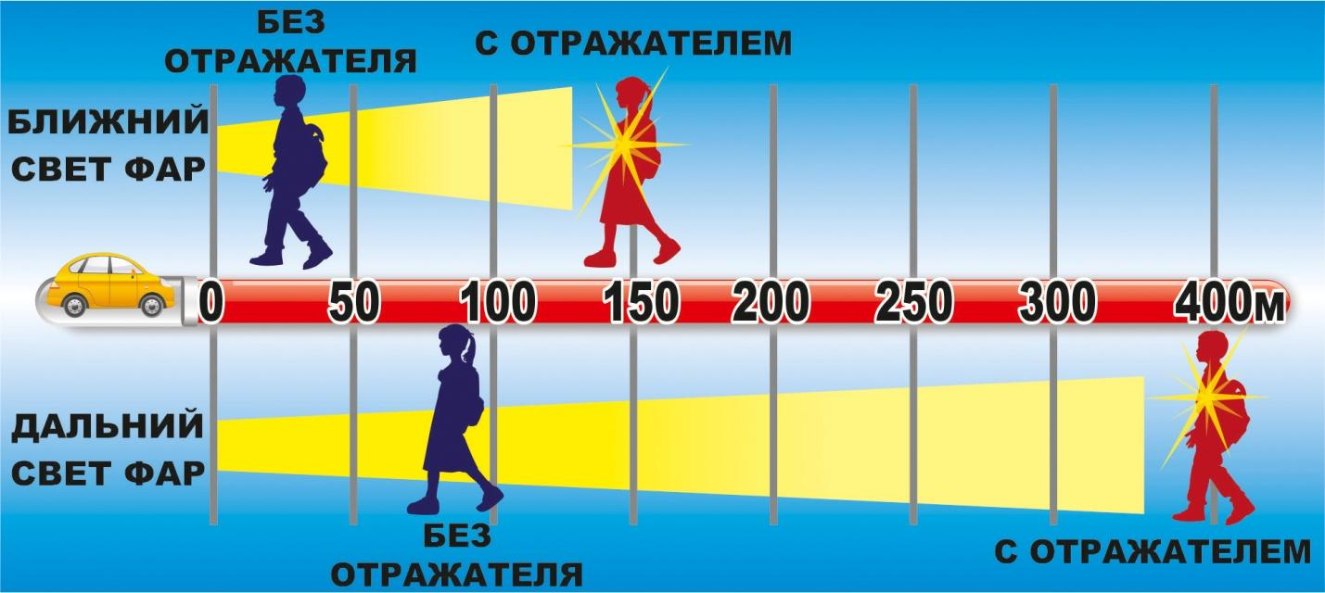
Рисунок 1. Дальность обнаружения человека при различных условиях
При движении с ближним светом расстояние обнаружения пешехода на дороге увеличивается с 25-40 метров (без световозвращающих элементов) до 130-150 метров (со световозвращающими элементами). При движении с дальним светом расстояние, на котором обнаруживаются пешеходы, имеющие световозвращающие элементы, составляет около 400 метров. Это означает, что водитель имеет гораздо больше времени, чтобы отреагировать на ситуацию с пешеходом.
Если расстояние обнаружения пешехода рассматривается как «граница безопасности», то обратная величина расстояния обнаружения может рассматриваться как «потенциальный риск ДТП». По опубликованным данным, увеличение расстояния обнаружения пешехода, использующего светоотражающие элементы, позволяет снизить потенциальный риск ДТП на 70%.
Принцип работы световозвращателей.
Световозвращающий материал представляет собой технологически сложное соединение микроскопических линз, преломляющих световой луч в обратном направлении, отражающего алюминиевого слоя (зеркала) и прочной тканевой основы.
В настоящее время существует два основных типа микролинз :
- мельчайшие стеклянные шарики (Рис. 2);
- микропризмы (Рис.3).
Источник света

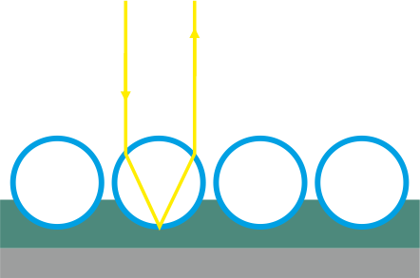

Рис. 2 Микрошарики (текстильные материалы)

Основные преимущества технологии микрошариков (микросфер):
- изделие хорошо приспособлено к химчистке и стирке
- гибкость и комфорт
- использование в термоаппликации
- выдерживает очень высокие температуры
Источник света



Рис. 3. Микропризмы (материалы из ПВХ)

Основные преимущества технологии микропризм:
- изделие может иметь флуоресцентную основу
- может быть разных цветов
- высокая яркость
- гладкая поверхность
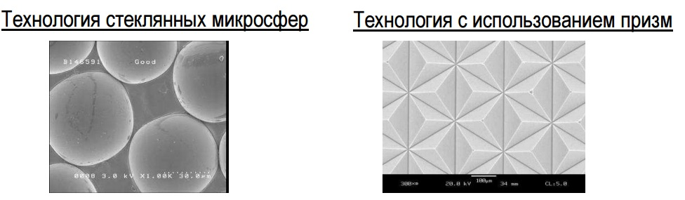
И в том, и другом случае свет от источника падает на поверхность микролинзы, преломляется, отражается от внутренней поверхности и возвращается к источнику. Этим и достигается оптический эффект возвращения светового потока.
Микропризмы используются на полимерных материалах - в плёнках ПВХ. Выбор ПВХ связан с тем, что на этот материал можно нанести точный микрорельеф пирамид без воздействия высокой температуры по специальным технологиям обработки ПВХ-материалов.
Микрошарики обычно наносят на тканные и любые другие материалы с алюминиевым слоем отражателя, что создает так называемый «эффект зеркала». Шарики, преломляющие свет, в сочетании с алюминиевым отражающим слоем дают лучший световой эффект, однако уступают ПВХ-материалам по некоторым эксплуатационным характеристикам, важнейшей из которых является износостойкость.
Световозвращатели предназначены для использования их пешеходами, чтобы сделать их более заметными (видимыми) для водителей транспортных средств и других участников дорожного движения при плохом уровне освещенности и темное время суток.
Видимость обеспечивается световозвращающими свойствами изделий и сигнальных элементов. Они служат для визуального обозначения присутствия участника дорожного движения при освещении его фарами транспортного средства на дорогах в темное время суток.

Национальные стандарты регулирования и контроля качества.
В Российской Федерации в области регулирования и контроля качества световозвращающих и сопутствующих материалов действуют следующие национальные стандарты:
- ГОСТ Р 57422-2017 Световозвращающие элементы и изделия для пешеходов и других участников дорожного движения. Общие технические условия.
Данный национальный стандарт утвержден приказом Росстандарта от 17 марта 2017 года № 158-ст и вводится в действие с 1 сентября 2017 года.
Этот нормативно-технический документ устанавливает требования к световозвращающим элементам и изделиям, используемым пешеходами и другими участниками дорожного движения для обеспечения их видимости за счет эффекта световозвращения, и распространяется на световозвращающие изделия в виде подвесок, повязок, манжет, браслетов, значков, брелоков, шевронов и других аналогичных изделий, а также на световозвращающие элементы одежды для взрослых, световозвращающие элементы головных уборов, обуви, кожгалантерейных и других изделий для взрослых, детей и подростков в виде наклеек, нашивок на одежду, на головные уборы, обувь, кожгалантерейные и другие изделия.
В нем приведены минимальные значения коэффициента световозвращения, обеспечивающие достаточную видимость человека на дороге, а также требования по устойчивости световозвращающих элементов к истиранию, стирке или химчистке, высоким и низким температурам, воздействию воды.
Кроме того, согласно данному национальному стандарту световозвращающие элементы и изделия не должны оказывать вредного воздействия на здоровье пользователя.
- ГОСТ 32074-2013 Световозвращающие элементы детской и подростковой одежды. Общие технические условия.
Приказом Федерального агентства по техническому регулированию и метрологии от 26 ноября 2014 г. № 1890-ст ГОСТ 32074-2013 введен в действие непосредственно в качестве национального стандарта Российской Федерации с 1 июля 2015 г.
Данный стандарт распространяется на световозвращающие материалы, применяемые при изготовлении детской и подростковой одежды в качестве отделочных сигнальных элементов для визуального обозначения присутствия человека в лучах направленного света, например, автомобильных фар. Устанавливает требования к эксплуатационным характеристикам и методам испытаний световозвращающих материалов, содержит указания по их использованию в одежде. Стандарт не распространяется на аксессуары, прикрепляемые к одежде.
- ГОСТ 12.4.281-2014 Система стандартов безопасности труда. Одежда специальная повышенной видимости. Технические требования.
Принят Межгосударственным советом по стандартизации, метрологии и сертификации (протокол от 14 ноября 2014 г. № 72-П). Приказом Федерального агентства по техническому регулированию и метрологии от 26 ноября 2014 г. № 1813-ст межгосударственный стандарт ГОСТ 12.4.281-2014 введен в действие непосредственно в качестве национального стандарта Российской Федерации с 1 декабря 2015 г.
Данный стандарт распространяется на специальную одежду и устанавливает технические требования к сигнальной специальной одежде повышенной видимости, предназначенной для визуального обозначения присутствия носящих ее людей, при дневном освещении и ночью в свете автомобильных фар.
Устанавливает требования к эксплуатационным характеристикам цветных фоновых и световозвращающих материалов, площади и расположению сигнальных элементов на спецодежде, а также методы испытаний для проверки сохранения эксплуатационных характеристик материалов на установленном уровне после процедур по уходу за одеждой.

Классификация и систематизация световозвращающих элементов в соответствии с ГОСТ РФ.
1. Структура и способы применения:

1.1. Структура световозвращающих элементов:

1.1.1. Световозвращающий материал.

Материал — это вещество, предмет, которые применяются для изготовления чего-либо.
В соответствии с ГОСТ Р 57422–2017, световозвращающий материал — это материал, обладающий световозврающими свойствами.

Виды световозвращающего материала:

- Световозвращающая пленка.
Этот материал применяется для изготовления дорожных знаков, указателей и дорожных световозвращателей, устанавливаемых в вертикальном положении.

- Световозвращающая лента.
Это материал, предназначенный для обеспечения видимости различным объектам. Благодаря своей светоотражающей ленте очертание движимых и недвижимых объектов становиться отчетливо видно в темное время суток и без использования специального освещения. В сочетании с высокой степенью износа и возможностью использовать при любых погодных условиях, позволяет широко применять данный материал.

- Световозвращие пришивные ленты, канты, резинки.
Это материал, используемый при пошиве спецодежды, спортивной одежды, для оформления спортивных сумок и рюкзаков. Светоотражающую ленту так же называют лентой "катафот". Лента (кант и резинка) светоотражающая бывает текстильная со специальным покрытием или изготовленная из специального полимера:
- пластиковые ленты;
- пришивные тканевые ленты.
Применяются для изготовлений светоотражающих элементов: деталь одежды, головного убора, обуви, кожгалантерейных и других изделий.

- Текстиль светящийся.
В производстве используется особая ткань с фибро-волокном, за счет которого ткань светится широким спектром цветов.

- Катафоты - жёсткие материалы с ячеистой структурой световозвращателя, выполненного в виде уголковых отражателей.

1.1.2. Световозвращающие изделия.
В соответствии с ГОСТ Р 57422–2017, световозвращающее изделие - изделие, выполненное полностью или частично из световозвращающего материала и используемое в качестве средства для обеспечения видимости человека.
Данное изделие не является предметом одежды, может использоваться в качестве дополнительного средства для обеспечения видимости человека.

Подкатегории световозвращающих изделий:

Световозвращающие браслеты, брелоки, подвесы.
Световозвращающие браслеты - самофиксирующиеся браслеты на твердой основе представляет собой металлическую пластину, которая зашита в полиэстер. Легко одевается, на любую одежду, рюкзаки, сумки.
Световозвращающие брелоки и подвесы — изделия, предназначенные для того, чтобы обозначить присутствие носителя на неосвещенной проезжей части, путем отражения света фар. Их можно прикреплять на одежду, сумки и другие предметы и аксессуары.
Световозвращающие наклейки .
Светящиеся в темноте и световозвращающие наклейки на автомобили, велосипеды, мотоциклы, скутеры и другие средства передвижения, а также на одежду и аксессуары Выделяют следующие разновидности световозвращающих наклеек:
термошевроны - переводные световозвращающие наклейки для одежды и аксессуаров;
- термоапликации — переводные световозвращающие наклейки на бумажной или пленочной основе, которые наносятся с помощью термопресса;
- специализированные световозвращающие наклейки на транспорт — наклейки, изготовленные из специальной самоклеящейся световозвращающей пленки, стойкой к воздействию тяжелых дорожных условий, экстремальным температурам и ярким солнечным лучам
- Световозвращающие значки — универсальные световозвращающие изделия для крепления на одежду, аксессуары.

1.2. Способы применения:

В соответствии с ГОСТ Р 57422–2017, по данному критерию различают:

    - Подвесное световозвращающее изделие типа 1: плоское или объемное изделие, свободно висящее на одежде или части тела, легко снимаемое без помощи инструментов (Рис. 4).
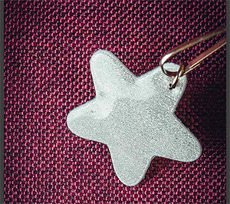

Рис. 4. Подвесное световозвращающее изделие
- Съемное световозвращающее изделие типа 2: изделие, временно прикрепленное к одежде или закрепленное на какой-либо части тела и снимаемое без помощи инструментов (Рис.5).
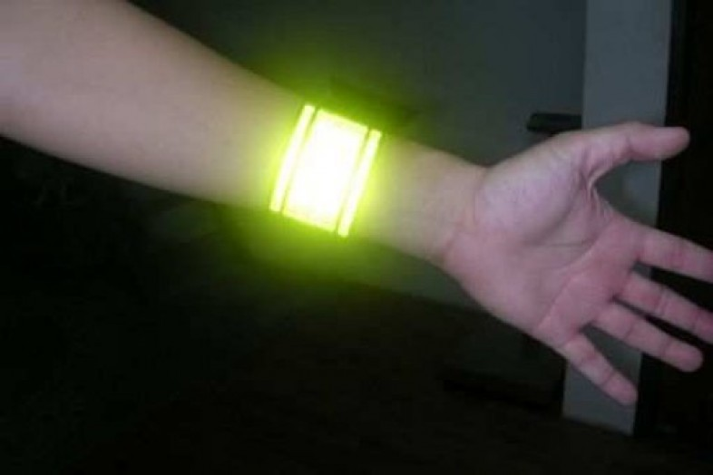

Рис. 5. Съемное световозвращающее изделие

- Несъемное световозвращающее изделие типа 3: изделие, предназначенное быть постоянно закрепленным (Рис. 6).
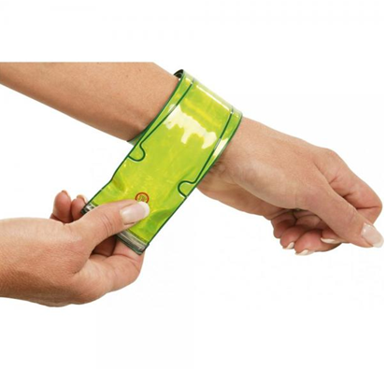

Рис.6. Несъемное световозвращающее изделие

- Гибкое световозвращающее изделие - изделие, способное наматываться на стержень диаметром 25 мм в любом направлении без видимых повреждений (Рис.7).

- Жесткое световозвращающее изделие - изделие, не способное наматываться на стержень диаметром 25 мм в любом направлении без видимых повреждений (Рис. 8).
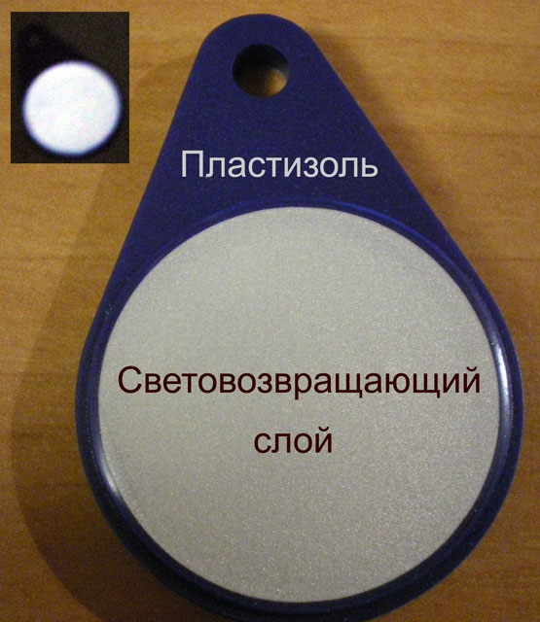

Рис. 8. Жесткое световозвращающее изделие

2. Формы световозвращателей:
Формы световозвращающих элементов могут быть разнообразными и зависят от вида световозвращающего изделия .

  - Световозвращающие брелоки
Имеют различные формы и цвета, бывают с различными креплениями. Рекомендуется использовать несколько брелоков одновременно, чтобы обеспечить видимость с разных направлений.
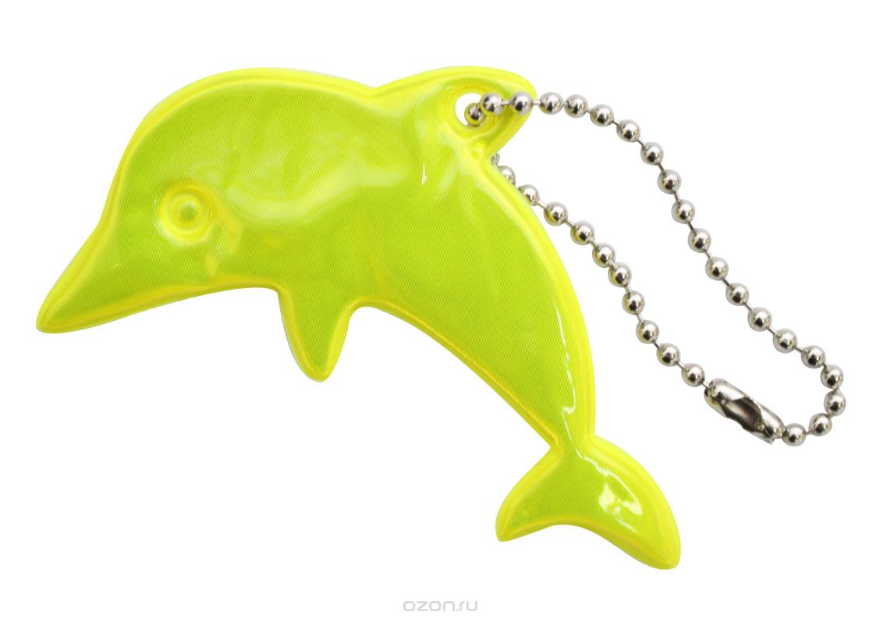

Рис. 9. Подвесной световозвращающий брелок

2.2. Браслеты подразделяют на два вида:
- самофиксирующиеся;
- текстильные.
Отличительная особенность браслетов заключается в том, что они обеспечивают видимость со всех сторон. Размещать их можно на руках, ногах, также на элементах одежды, велосипедных рамах, сумках, колясках.

  - Световозвращающие значки – это универсальное световозвращающее средство защиты. Крепятся на любую текстильную поверхность с помощью безопасной булавки со скрытым острием (Рис.10).
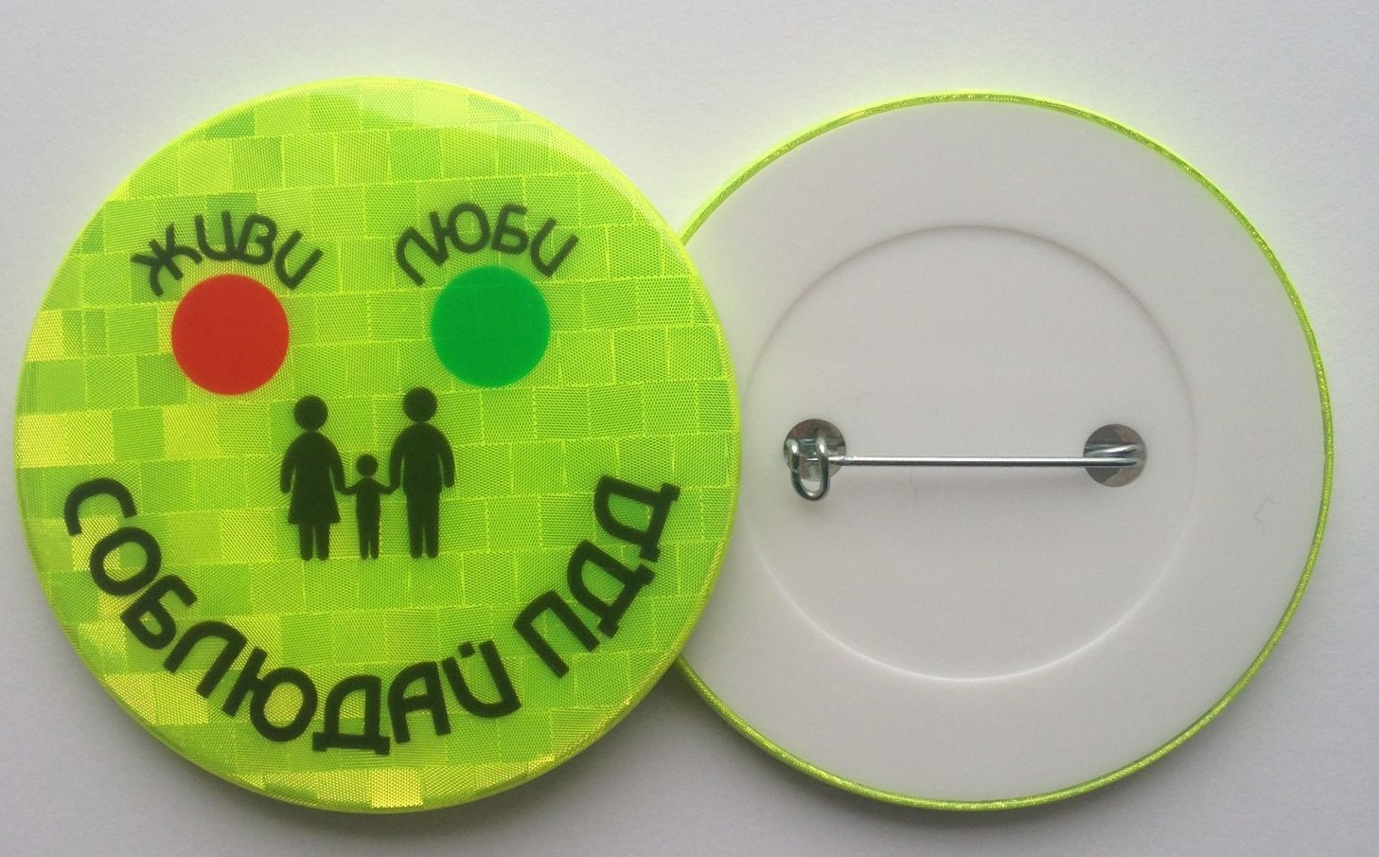

Рис 10. Световозвращающий значок.

  - Световозвращающие наклейки проклеиваются к различным предметам (сумкам, самокатам, коляскам, скейтам, защитным шлемам и т.д.) и элементам одежды (Рис. 11).

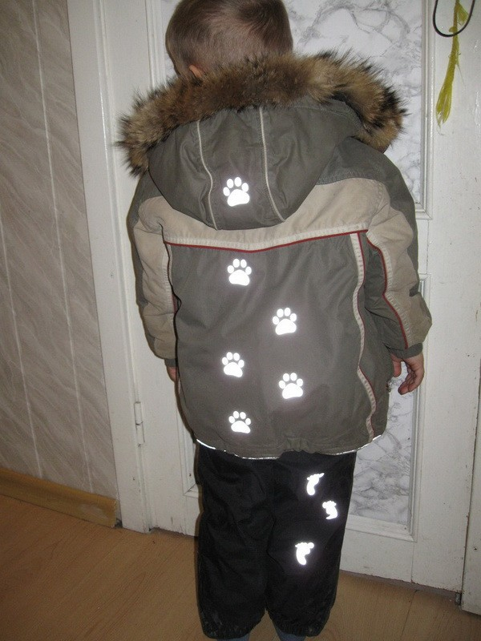
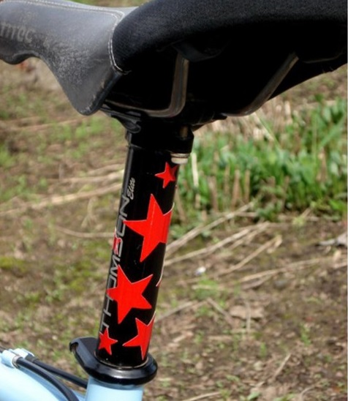

Рис. 11. Световозвращающие наклейки.

  - Сигнальные жилеты и ременные системы. Они обеспечат видимость спереди и сзади, но обладают недостаточной площадью световозвращения сбоку (Рис. 12).

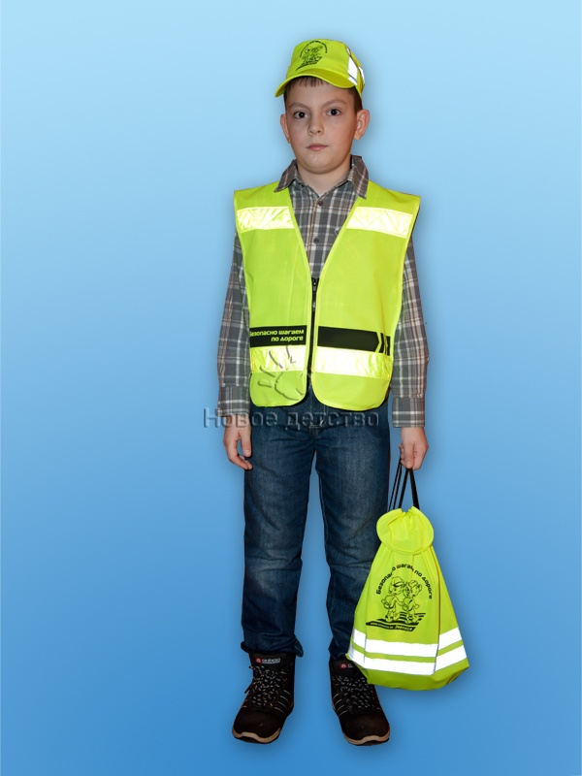
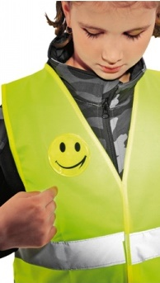
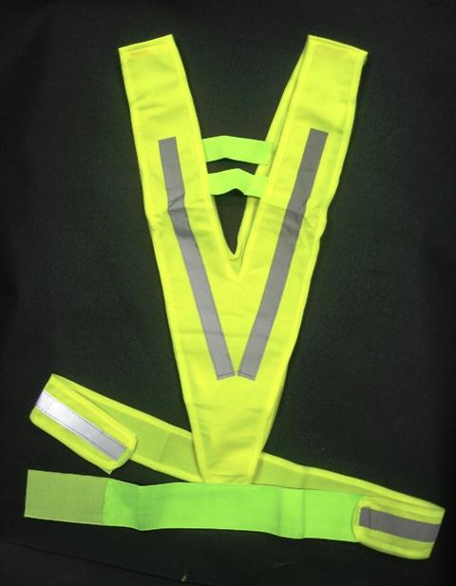
Рис. 12. Сигнальные жилеты и ременные системы

  - Несъемные световозвращающие элементы — текстильные ленты, канты, нашивки, термотрансферные изображения и прочее (Рис.13)..
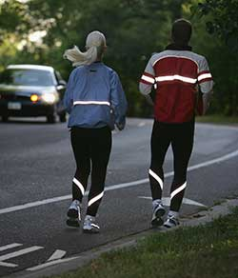

Рис.13. Несъемные световозвращающие элементы

3. Площадь световозвращения в зависимости от типа изделия.

В соответствии с ГОСТ Р 57422–2017, если подвесное световозвращающее изделие является световозвращающим с двух сторон, то его толщина должна быть не более 6 мм.
Площадь подвесного световозвращающего изделия (либо его части, обладающей световозвращающими свойствами) должна быть не менее 25 см2 на каждую сторону.
Площадь световозвращающих изделий типов 2 (съемное) и 3 (несъемное), либо частей или элементов изделий, обладающих световозвращающими свойствами, должна быть не менее 25 см2 на каждую сторону. Указанное требование не распространяется на ту сторону, с которой изделие крепится к одежде, другому изделию или части тела.

  - Расположение и размер световозвращателей.
Правильное расположение световозвращателей способствует визуальному обозначению присутствия участника дорожного движения при освещении его фарами транспортного средства на дорогах в темное время суток.
Самое важное при применении световозвращетельных элементов - это рекомендуемая площадь световозвращательного материала в детской и подростковой одежде для различных возрастных групп.
Классификация световозвращающих элементов в зависимости от площади световозвращающего материала, соотношения с возрастными группами и роста детей приведены в Таблицах 1 и 2:
Таблица 1. Рекомендуемые площади световозвращающего материала
Возрастная группа | Площадь световозвращающего материала, м²
Дошкольная | 0,07
Младшая школьная | 0,08
Старшая школьная | 0,09
Подростковая | 0,10

Таблица 2. Рекомендуемые площади сигнальных элементов на детской и подростковой одежде

Рост, см | Площадь световозвращающего материала, не менее, м2 | Площадь материала с комбинированными свойствами, не менее, м2
До 104 | 0,06 | 0,09
104-121 | 0,07 | 0,11
121-140 | 0,08 | 0,12
141-158 | 0,09 | 0,13
159-176 | 0,09 | 0,14
Свыше 176 | 0,10 | 0,15

Световозвращающие ленты, согласно ГОСТ 32074-2013, необходимо пришивать на рукава верхней одежды детей, либо нарукавники так, чтобы они не были закрыты при движении и способствовали зрительному восприятию. Рекомендуется наносить их в виде горизонтальных и вертикальных полос на внешнюю часть рукавов (Рис. 14). Так же можно прикрепить Световозвращающие ленту на спинку верхней одежды, наружную часть брюк, а также головные уборы, рукавицы, перчатки, обувь и другие предметы одежды (Рис. 15).

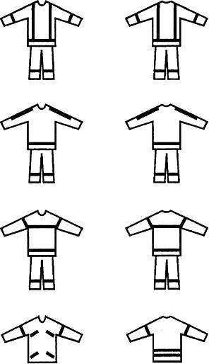

Рис.14. Примеры рекомендуемого расположения сигнальных
элементов на одежде
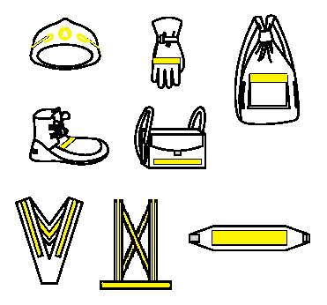

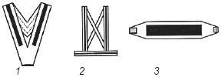

1 - нагрудник, 2 - лямки с поясом, 3 - нарукавная повязка

Рис. 15. Примеры рекомендуемого расположения сигнальных элементов на изделиях, дополняющих одежду
Световозвращающие элементы (наклейки, брелоки, браслеты) могут располагаться на одежде в любом месте, а также на сумках, рюкзаках или портфелях (Рис. 16).

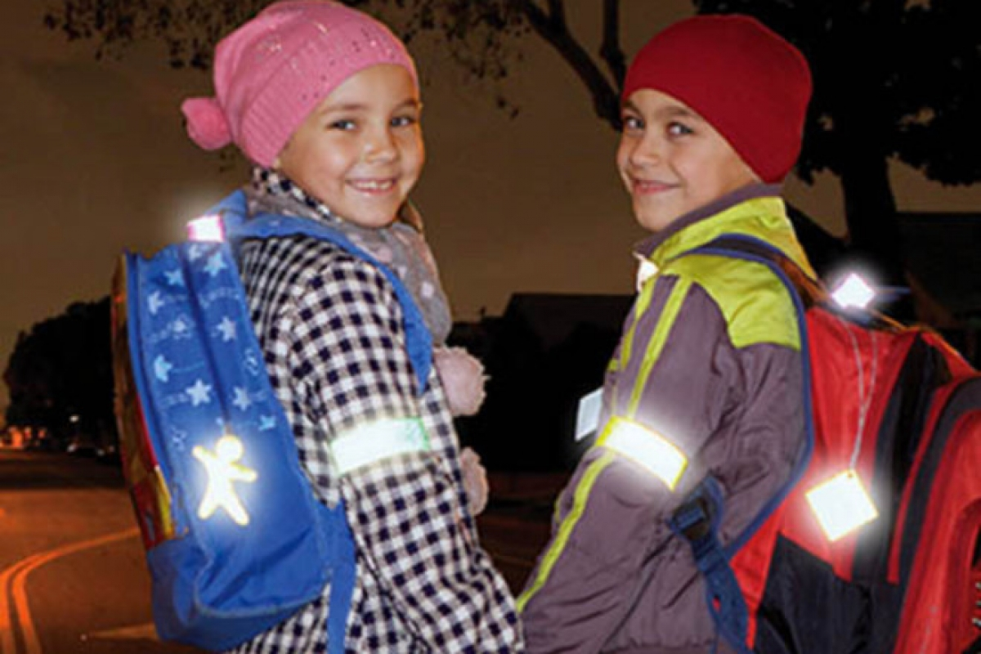

Рис. 16. Размещение световозвращающих элементов

Сигнальные жилеты и ременные системы подойдут для несовершеннолетних велосипедистов, роллеров, скейтеров и т.п.
Эффективно использовать нашивки из световозвращающей ленты на жилетах и поясах, так же защитных шлемах, элементах велосипедов, самокатов, скейтбордов и др. (Рис. 17).

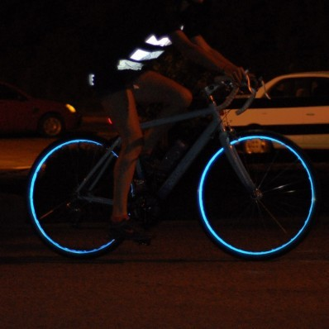
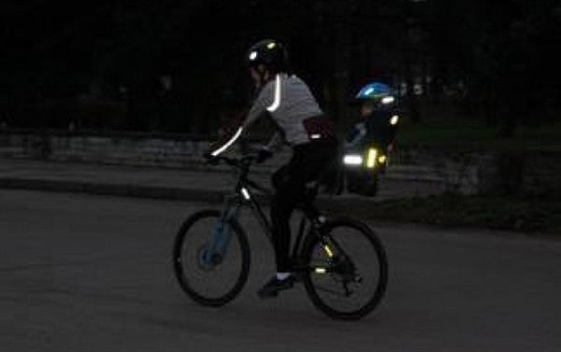

Рис. 17. Нашивки из световозвращающей ленты

  - Цветовые и качественные характеристики.

  - Цветовые характеристики световозвращающих элементов.

В настоящее время существует огромный выбор цветов световозвращателей:
- Жёлтый
- Синий
- Оранжевый
- Красный
- Зелёный
- Серебристый/белый
- Чёрный с жёлтым - сигнальная диагональ
- Красный с белым - сигнальная диагональ

При добавлении красителей световозвращающая способность снижается, поэтому цветные твердые отражатели должны подвергаться особым испытаниям — каждый цвет проверяется отдельно. Напечатанные изображения также уменьшают отражающую способность. Печать на качественных твердых световозвращателях возможна в том случае, если нанесенное изображение покрывает не более 1/3 площади отражателя.
Оптимальными цветами считаются: лимонный, белый, светло-серый. Материалы иных цветов также могут иметь светоотражающие характеристики, однако они будут гораздо ниже (например, если взять показатель отражаемости белого цвета за 100%, то например, у красного он уже равен 40%).
Кроме световозвращающих элементов также часто используются самоподсвечивающиеся (Рис.18) . Они работают в темноте вне зависимости от попадания на них света. Если световозвращатели просто отражают попадающий на них луч обратно к его источнику, то этот вид излучает свет, по сути, самостоятельно. Достигается такой эффект за счет таких материалов как флуоресцентная краска, люминофор, светодиоды или лампочки на батарейках.
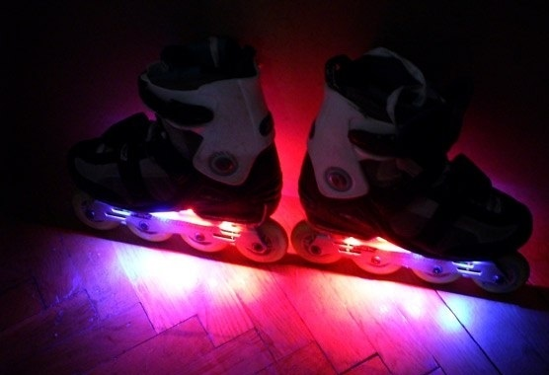

Рис. 18. Самоподсвечивающиеся элементы.

  - Качественные характеристики световозвращающих элементов.
В соответствии с ГОСТ 12.4.281-2014, световозвращающий материал должен соответствовать определенному коэффициенту яркости, превышая его минимальное значение, равное 0,25.
Согласно ГОСТ 32074-2013, качество световозвращающего материала определяется значением его коэффициента возвращения.
Световозвращающий материал должен иметь высокий коэффициент световозвращения. Поэтому оптимальный угол попадания света, при котором светоотражающий элемент будет работать — 40 градусов.
Существуют несколько видов световозвращающих элементов в зависимости от угла отражения:
- широкоугольные (угол составляет около 50 градусов);
- узкоугольные (угол около 25 градусов).
Безусловно, более эффективными в применении являются широкоугольные элементы.

Световозвращающие материалы характеризуются двумя важными характеристиками (параметрами) – коэффициентом световозвращения и коэффициентом яркости.
Коэффициент световозвращения у микропризматического материала в десятки раз больше, чем у микросфер.
Коэффициент световозвращения рассчитывается как отношение яркости поверхности образца к его освещенности. Выражается в миликанделах на люкс и на квадратный метр (мкд/лк м2) или по англ. (cd/lux/m2).
Согласно стандарту CE EN13356-2001 (европейский стандарт качества пешеходных световозвращателей, на который ориентируются во всех странах, где использование световозвращателей является обязательным), согласно ГОСТ Р 57422-2017 — минимальное требование к значению отражающей способности составляет 400 C.I.L.
Коэффициент яркости - это разница отражения света от идеальной белой поверхности и наблюдаемым предметом.
Световозвращающие материалы делятся на четыре группы по коэффициенту световозвращения:
• Сверхвысокий КС > 600 cd/lx*m2
• Высокий КС 450-600 cd/lx*m2
• Средний КС 330-450 cd/lx*m2
• Низкий КС < 330 cd/lx*m2
Специалисты определяют качество световозвращателей с помощью специального прибора – ретрорефлектометра (Рис. 19).

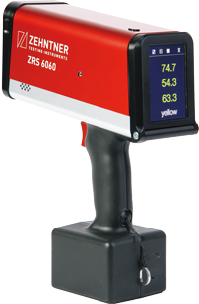 | 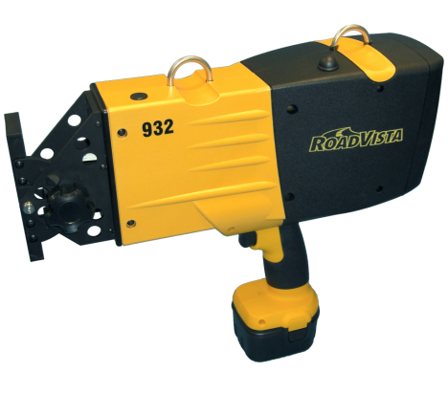
Рисунок 19. Ретрорефлектометры.
Световозвращающий материал должен иметь коэффициент световозвращения не менее указанного в таблицах 2 или 3 в зависимости от класса материала.
В соответствии с ГОСТ 32074-2013, световозвращающие материалы в зависимости от значения коэффициента световозвращения подразделяют на два класса: 1 и 2. Второму классу соответствуют материалы, имеющие более высокие световозвращающие характеристики, чем материалы первого класса.
Согласно ГОСТ Р 557422-2017, угол наблюдения световозвращающего материала или изделия (α) — это угол, образуемый осью освещения и осью наблюдения. Угол наблюдения всегда является положительным и для световозвращающих материалов ограничивается значениями обычно не более 1° 30´.
Угол освещения световозвращающего материала или изделия (β) - угол, образуемый осью освещения и исходной осью, проходящей через центр устройства для определения световозвращающих характеристик. Угол освещения обычно не превышает 90°, для
световозвращающих материалов ограничен 40°.
Таблица 3. Минимальный коэффициент световозвращения для световозвращающих материалов 1-го класса, кд/(лк·м2)

Угол наблюдения α | Минимальный коэффициент световозвращения при угле освещения β
Угол наблюдения α | 5° | 20° | 30° | 40°
12' | 250 | 220 | 135 | 50
20' | 120 | 100 | 75 | 30
1° | 25 | 15 | 12 | 10
Г30'* | 10 | 7 | 5 | 4

Таблица 4. Минимальный коэффициент световозвращения для световозвращающих материалов 2-го класса, кд/(лк·м2)
Угол наблюдения | Минимальный коэффициент световозвращения при угле освещения
Угол наблюдения | 5° | 20° | 30° | 40°
12' | 330 | 290 | 180 | 65
20' | 250 | 200 | 170 | 60
1° | 25 | 15 | 12 | 10
1°30' | 10 | 7 | 5 | 4

Коэффициент силы света R (мкд/лк): Частное от деления интенсивности свечения отражающей поверхности в направлении наблюдения на освещенность световозвращающего изделия при данных углах освещения, отражения и поворота.
Минимальные значения коэффициента световозвращения R´ световозвращающих изделий приведены в таблице 3 для подвесных световозвращателей.

Таблица 5. Минимальные значения коэффициента световозвращения R´ для световозвращающих материалов подвесных световозвращающих изделий подвесного типа.

Угол наблюдения  α | Угол освещения β
Угол наблюдения  α | β1=0°  β2=±5° | β1=0°  β2=±10° | β1=0°  β2=±20°
0,2°(12´) | 500 | 350 | 200
0,33°(20´) | 445 | 295 | 164
1,5° (1°30´) | 37 | 25 | 20

Минимальные значения коэффициента световозвращения R´ для световозвращающих материалов световозвращающих съемных и несъемных изделий приведены в таблице 5:

Таблица 6. Минимальные значения коэффициента световозвращения R´ для световозвращающих материалов световозвращающих съемных и несъемных изделий

Угол наблюдения  α | Угол освещения β
Угол наблюдения  α | β1=0°  β2=±5° | β1=0°  β2=±10° | β1=0°  β2=±20°
0,2°(12´) | 500 | 350 | 200
0,33°(20´) | 445 | 295 | 164
1,5° (1°30´) | 37 | 25 | 20

Коэффициент световозвращения (плоской световозвращающей поверхности) R´: Отношение коэффициента силы света плоской световозвращающей поверхности к площади этой поверхности.
Коэффициент световозвращения чувствительного к ориентации световозвращающего материала должен соответствовать значениям, указанным в таблице 3 при одном из углов поворота (ε1 = 0° и ε2 = 90°), и должен иметь не менее 75 % значений, указанных в таблице 6, при другом угле поворота:

Таблица 7. Минимальные значения коэффициента световозвращения
Коэффициент световозвращения R´, кд/(лк∙м2)

Угол наблюдения | Минимальный коэффициент световозвращения при угле освещения
Угол наблюдения | 5° | 20° | 30° | 40°
0,2°(12´) | 400 | 290 | 180 | 75
0,33°(20´) | 320 | 200 | 170 | 70
1° | 80 | 60 | 50 | 15
1,5° (1°30´) | 15 | 13 | 10 | 4

Таким образом, как отечественный, так и европейский стандарты предусматривают коэффициент световозвращения не менее 400 мкд/л*м² (C.I.L) при угле наблюдения 0,2 градуса и угле освещения 5 градусов.

- Виды испытаний световозвращающих изделий.
При изготовлении световозвращателей, по правилам ГОСТ, изделия проходят ряд испытаний.

6.1. Для жестких изделий:
- Истирание (с применением щетки)
- Воздействие низких температур
- Свободное падение
- Воздействие высоких температур
- Воздействие воды
- Воздействие осадков
6.2. Для гибких:
- Истирание (с применение щетки)
- Стирка
- Воздействие низких температур
- Испытания на изгиб
- Воздействие высоких температур
- Воздействие воды
- Воздействие осадков

Обязательные условия прохождения всех испытаний:
- коэффициент световозвращения должен быть не менее 100кд/(лк*м2) при значениях угла на-блюдения 12´ и угла освещения 5°;
- световозвращающий материал должен быть устойчив к перепадам температур (от плюс 50°С до минус 30°С).
- изменение размеров световозвращающего материала после мокрой обработки не должно превышать ±3%. Срезы световозвращающего материала не должны осыпаться или отслаиваться при стирке.

7. Безопасность световозвращающих изделий и элементов
Световозвращающие изделия и элементы должны быть безопасны для здоровья и не оказывать вредного воздействия на пользователей. Материалы и сырье, применяемые для их изготовления, должны соответствовать требованиям действующих в стране государственных санитарно-эпидемиологических правил и нормативов.
Световозвращающие элементы и световозвращающие изделия, входящие в область применения Технических регламентов Таможенного союза, должны соответствовать требованиям биологической и химической безопасности.
Контроль выделения вредных химических веществ из световозвращающих изделий проводят в водной среде. Норматив выделения свободного формальдегида в водную модельную среду из световозвращающих изделий из пластмасс и силиконов – не более 0,1 мг/дм3, для изделий из других материалов (кроме резиновых) – не более 300 мкг/г.
Индекс токсичности при испытаниях в водной среде должен быть от 70 % и до 120% включительно.

Таблица 8. Требования химической безопасности световозвращающих изделий
Материал | Наименование выделяющегося вещества | Норматив, не более (водная модельная среда)
Полиамидные | Капролактам  Гексаметилендиамин | 1,0 мг/дм3  0,01 мг/дм3
Полиэфирные, полиэтилентерефталатовые | Диметилтерефталат  Ацетальдегид | 1,5 мг/дм3  0,2 мг/дм3
Полиакрилонитрильные | Акрилонитрил  Винилацетат | 2,0 мг/дм3  0,2 мг/дм3
Полиуретановые | Ацетальдегид  Этиленгликоль | 0,2 мг/дм3  1,0 мг/дм3
Поливинилхлоридные | Фенол  Диоктилфталат  Дибутилфталат  Ацетон | 0,05 мг/дм3  2,0 мг/дм3  0,1 мг/дм3  2,2 мг/дм3
Полиолефиновые,  полипропиленовые | Ацетальдегид | 0,2 мг/дм3
Винилацетатные,  поливинилацетатные | Винитацетат  Диоктилфталат  Дибутилфталат | 0,2 мг/дм3  2,0 мг/дм3  0,1 мг/дм3
Натуральная кожа и мех | Массовая доля водовымываемого хрома (VI) | 3,0 мг/кг
Кожа искусственная с полиуретановым или поливинилуретановым покрытием | Диоктилфталат  Дибутилфталат | 2,0 мг/дм3  0,1 мг/дм3
Резиновые | Диоктилфталат  Дибутилфталат  Тиурам Е  Цинк | 2,0 мг/дм3  0,1 мг/дм3  0,5 мг/дм3  1,0 мг/дм3
Полиорганосилаксаны  (силиконы) | Ацетальдегид  Спирт метиловый | 0,2 мг/дм3  3,0 мг/дм3
Стекло | Алюминий  Бор  Цинк  Титан | 0,5 мг/дм3  0,5 мг/дм3  1,0 мг/дм3  0,1 мг/дм3
Экстрагируемые химические элементы (в  зависимости от красителя)  м3 | Мышьяк (As)  Свинец (Pb)  Хром (Cr)  Кобальт (Co)  Медь (Cu)  Никель (Ni)  Ртуть (Hg)* | 1,0 мг/кг  1,0 мг/кг  2,0 мг/кг  4,0 мг/кг  50,0 мг/кг  4,0 мг/кг  0,0005 мг/д
* Только для изделий, предназначенных для детей и подростков, с вложением
натуральных волокон.

Рекомендации по выбору одежды со световозвращающими элементами и световозвращающих изделий.

1. Выбор одежды.

При выборе одежды с сигнальными элементами из световозвращающего материала и изделий, должны располагаться таким образом, чтобы они не были закрыты при движении и способствовали зрительному восприятию.
Распределение сигнальных элементов вокруг туловища должно быть равномерным.
Обязательно должны быть соблюдены требования по настрачиванию элементов на детали одежды. Это должна быть строчка не более 5 стежков на 10 мм на расстоянии 2-3 мм от края или они должны быть приклеены.
Рекомендуется, чтобы расположение сигнальных элементов на одежде было в две горизонтальных и вертикальных полос спереди, на спине, наружной части брюк на расстоянии от нижнего края детали не менее 3 см (для детской одежды) и не менее 5 см (для подрастковой и одежды для взрослых).
Горизонтальные полосы должны быть расположены под углом не более 20°.
В случае, если одежда имеет рукава, то световозвращающий материал (элемент) должен быть расположен на их внешней стороне или вокруг рукава в виде полос шириной не менее 25 мм.
Рекомендуемые площади сигнальных элементов на детской и подростковой одежде приведены в Таблицах 1 и 2 (стр.22) .

Сигнальные элементы могут быть расположенные на головном уборе, рукавицах, платочно-шарфовых изделиях, а кроме того – ранце, рюкзаке, сумке, обуви.

В настоящее время можно приобрести одежду уже с готовыми световозвращающими элементами.
При выборе такой одежды следует руководствоваться рядом правил:
- В первую очередь нужно визуально оценить внешний вид нашивки. Поверхность материала должна быть ровной, гибкой и гладкой на ощупь; она не должна иметь трещин, царапин, потёртостей, заломов и загибов.
- Оценка прошива материалов - предусматривается расположение строчки на расстоянии 2–3 мм от края ленты. Такая техника позволяет защитить нашивку от повреждений при многократной стирке или химчистке при эксплуатации.
- Качественная световозвращающая лента имеет только тканевую основу. Проверить основу можно, немного отогнув край пристроченной нашивки.
Крупнейшие производители световозвращающих материалов зачастую маркируют тканевую основу, чтобы подтвердить стандарт качества своих изделий. Также подтверждением качества могут стать бирки с логотипом производителя, которые крепятся к конечному изделию (одежде, обуви, школьным портфелям).
- Изделие со световозвращающими элементами должно иметь инструкцию по стирке, а также инструкцию, разработанную для прачечных и химчисток, где подробно описана процедура ухода за лентой. Качественные, соответствующие ГОСТу световозвращающие материалы должны выдерживать не менее 30 циклов стирки.
- Если на световозвращателе имеется рисунок, то он не должен размазываться и/или истираться.

2. Выбор световозвращающих изделий и материалов.
Для наглядности можно провести небольшой эксперимент в домашних условиях, для того чтобы проверить качество световозвращающего элемента.
Возьмите обычный фонарик, направьте его на пол и сфокусируйте луч в точку. Поднесите включённый фонарик как можно ближе к виску на уровне глаза, имитируя свет фар автомобиля. Направьте луч на световозвращающий элемент (значок, нашивку) — если у вас в руках качественный световозвращатель, то он будет ярко светиться в луче фонаря.

Преимущества и недостатки наиболее распространенных самостоятельных световозвращающих изделий и материалов, требующих крепления к одежде, аксессуарам и другим поверхностям:

2.1.1. Значки световозвращающие
Световозвращающий значок изготавливается из пластика, на который наносится Световозвращающий материал по микропризматической технологии (по ГОСТ).

Преимущества | Недостатки
Долговечность | При неосторожном использовании можно потерять
Микропризматической покрытие (высокий коэффициент отражения) | При использовании лучше всего использовать больше значков
Удобно крепить на одежду, рюкзак, сумку и пр. | Из–за булавки – некоторые вещи жалко прокалывать
Удобен для всех (детей и взрослых) | Не рекомендуется к ношению для детей до 3 лет

2.1.2. Подвесы, брелоки световозвращающие
Световозвращающий подвесы и брелоки изготавливается из пластика, на который наносится световозвращающий материал по микропризматической технологии, либо состоит из двух наклеенных друг на друга микропризматических пленок.
Преимущества | Недостатки
Долговечность | При неосторожном ношении можно потерять
Используется микропризматическя технология изготовления | При использовании лучше всего использовать больше значков
Удобно крепить на одежду, сумку | Для обеспечения максимальной эффективности подвес должен свободно вращаться
Удобен для всех (детей и взрослых)

2.1.3. Световозвращающие наклейки:
1) Термошевроны.
Основа термошеврона - световозвращающий материал; на лицевой стороне материала выполнено изображение методом вышивки, одним из самых долговечных способов нанесения. На обратной стороне материала наносится термоактивируемый клей для возможности крепления шеврона на куртке, футболке, бейсболке, джинсах, рюкзаке, сумке.

Преимущества | Недостатки
Долговечность (устойчив к химчистке и стирке) | Технология стеклянных микросфер
Гибкий и комфортный | Для обеспечения круговой видимости пешехода 1 шеврона недостаточно
Удобно крепить на одежду, сумку (не надо пришивать) | Крепится не на все материалы.
Рекомендуется для детей дошкольного возраста | Ограниченный выбор для взрослых
Хорошая альтернатива наклейкам на одежду | Ограниченный выбор для взрослых
Возможно использование в качестве заплатки порванной куртки, брюк и т.п. | Ограниченный выбор для взрослых

2) Термоапликации.
Основа термоапликации - световозвращающий материал на клеевой основе различных форм. На обратной стороне материала находится термоактивируемый клей для возможности крепления наклейки на различные тканевые материалы.
Преимущества | Недостатки
Долговечность (устойчив к химчистке и стирке) | Технология стеклянных микросфер
Гибкий и комфортный | Для обеспечения круговой видимости пешехода 1 значка недостаточно
Удобно крепить на одежду, сумку (не надо пришивать) | Плохое крепление может быть к тканям содержащим большой процент полиамида или нейлона
Рекомендуется для детей дошкольного возраста | Редко используется для нанесения на зимнюю одежду
Хорошая альтернатива наклейкам на одежду | Редко используется для нанесения на зимнюю одежду

3) Наклейки световозвращающие для транспортных средств.
Использование наклеек достаточно универсально, световозвращающие наклейки можно использовать на различных транспортных средствах, таких как: мотоцикл или мопед, велосипед или самокат, детская коляска, санки или снегокат. Они очень легко клеятся и имеют весьма продолжительный срок службы.

Преимущества | Недостатки
Долговечность | Технология стеклянных микросфер
Можно наклеить с двух сторон или по кругу для обеспечения лучшей видимости. | Клеится не на любую поверхность
 | В основном применяется для колясках, велосипедах

2.1.4. Браслеты световозвращающие
Световозвращающие самофиксирующиеся браслеты произведены из твердой пружинной стали с нанесением световозвращающей ленты. Браслеты отлично подойдут автомобилистам при ремонте машин в темное время суток, велосипедистам, а также всем, кто предпочитает вечерние прогулки. Браслеты могут быть надеты на теплую одежду и будут отлично держаться, не сковывая движений.

Преимущества | Недостатки
Долговечность | Существует большое количество некачественных подделок
Микропризматическое покрытие (высокий коэффициент световозвращения) | Не рекомендуется к ношению детям до 3 лет, так как пружинная сталь (имеет металлическую основу) слишком жестко фиксирует маленькую детскую руку
Универсальное средство. Удобно крепится не только на руку или ногу человека, но и сумку, велосипед, коляску и т.п.
Для любой возрастной категории, кроме детей до 3 лет.
Обеспечивает круговую защиту на дороге

2.1.5. Сигнальные световозвращающие жилеты, ветровки, куртки, футболки, толстовки.
Преимущества | Недостатки
Долговечность | Высокая цена
Хорошая видимость | Высокая цена
Устойчивость к стирке | Высокая цена
Адаптирован к детскому размеру | Высокая цена

Необходимо приобретать только качественные световозвращатели, изготовленных по ГОСТ. Соответствующая информация должна быть нанесена на упаковку изделия. Кроме того, обязательно должна присутствовать информация об изготовителе. А именно:
- наименование изготовителя;
- товарный знак (при наличии);
- наименование изделия;
- тип световозвращающего изделия;
- состав сырья;
- символы по уходу;
- дата выпуска;
- артикул изделия (или другой идентификационный признак);
- обозначение настоящего стандарта.

Маркировка должна быть:
- нанесена на этикетку, прикрепляемую к изделию, или на потребительскую упаковку;
- отчетливой, легко читаемой.

Инструкция по применению световозвращающих изделий должна содержать следующую информацию:
а) наименование изготовителя;
б) товарный знак (при наличии);
в) адрес изготовителя или продавца;
г) наименование изделия, артикул (или другой идентификационный
признак);
д) тип световозвращающего изделия;
е) обозначение настоящего стандарта;
ж) способ крепления изделия;
и) предупреждения для предотвращения неправильного использования;
к) ограничения по использованию (например, в зависимости от условий
окружающей среды);
л) условия хранения;
м) состав сырья;
н) символы по уходу.

Световозвращающие изделия должны поставляться потребителю с информацией на официальном языке страны-потребителя. Информация должна быть однозначно понимаемой.

ВАЖНО!
- Световозвращатели должны быть заметны водителям с различных направлений.
- Чем ближе цвет световозвращателя к белому тем ярче его световозвращение. Не рекомендуется выбирать световозвращатели с темными (синими, черными) цветами. Предпочтение отдавайте белому, желтому, оранжевому цветам. Наиболее эффективно для безопасности на дорогах сочетание материалов (флуоресцентные материалы - желтый, оранжевый), которые хорошо видны и днём, и в вечернее время, и световозвращающих материалов.
- Оптимальная площадь поверхности одного световозвращающего элемента – от 25 см².
- Световозвращателей много не бывает: чем больше их, тем лучше.
- Чтобы купить настоящий световозвращатель, а не игрушку-сувенир:
1) спрашивайте у продавцов, есть ли сертификат на световозвращательный элемент;
2) форму выбирайте самую простую: полоска, круг, квадрат.
- Правильные (сертифицированные) световозвращающие элементы:
Видимость - 400 метров, при скорости 90 км/ч световозвращающий элемент должен светиться 8 секунд, при скорости 60 км/ч - 24 секунды.
- Неправильные световозвращающие элементы:
Заметны на расстоянии 80 метров, при 90 км/ч видимость 6 секунд, при 60 км/ч - 3 секунды.

Ответственность за отсутствие световозвращающих элементов

По данным первой волны количественного Исследования в рамках кампании по пропаганде безопасности дорожного движения «Сложности перехода», ВЦИОМ (2016 г.), результаты опроса в Москве и в целом по России свидетельствуют, что:
- подавляющее большинство опрошенных (71%) не используют световозвращающие элементы, из них 60% не делают этого, поскольку не считают эту меру необходимой, еще 16% – по причине того, что подобные аксессуары, по их мнению, могут испортить внешний вид,
- 32% опрошенных не знают о ситуациях, в которых должны применяться световозвращающие элементы, а также где и как эти элементы должны располагаться,
- более половины респондентов, имеющих детей в возрасте до 12 лет, при покупке одежды ребенку не ориентировались на наличие на ней световозвращающих элементов (52%).
В соответствии с постановлением Правительства РФ от 14.11.2014 № 1197 с 1 июля 2015 года вступили в силу изменения в ПДД РФ. В соответствии с п. 4.1 ППД: «…При переходе дороги и движении по обочинам или краю проезжей части в темное время суток или в условиях недостаточной видимости пешеходам рекомендуется, а вне населенных пунктов пешеходы обязаны иметь при себе предметы со световозвращающими элементами и обеспечивать видимость этих предметов водителями транспортных средств.»
За нарушение ПДД в части обязательного наличия и обеспечения видимости световозвращателей для пешехода предусмотрена ответственность в соответствии с ч.1 ст.12.29 КоАП РФ: «Нарушение пешеходом или пассажиром транспортного средства Правил дорожного движения - влечет предупреждение или наложение административного штрафа в размере пятисот рублей». Стоит отметить, что в указанной статье КоАП РФ ничего не сказано конкретно про отсутствие световозвращающих элементов, и, не смотря на изменение в ПДД, в КоАП РФ изменений внесено не было.
Отдельной статистики о привлечении к административной ответственности пешеходов в связи с отсутствием световозвращающих элементов в темное время суток не ведется.
Учитывая европейский опыт, целесообразно ввести дифференцированную сумму штрафа для пешехода за отсутствие световозвращающегоэлемента (от 500 до 1500 рублей) в зависимости от того, повлекла ли данная ситуация за собой ДТП в темное время суток и имели ли место отягчающие вину пешехода обстоятельства (опьянение, переход дороги в условиях недостаточной видимости с малолетними детьми без световозвращающих элементов и т. п.).

Анализ возрастных и психофизических особенностей детей и подростков в рамках усвоения правил дорожного движения и необходимости применения световозвращающих элементов. Специфики и особенности групповой работы с детьми с учетом их возрастных особенностей.

Дошкольный возраст
Для того чтобы подрастающее поколение уже в ближайшие годы реализовало в поведении устойчивые установки на законопослушное, безопасное, здоровьесберегающее поведение, необходимо начинать соответствующую работу с нынешними детьми дошкольного возраста.
Этот возраст является исключительно благоприятным для формирования эмоционально-мотивационной базы социально-нормативного, ответственного поведения, поскольку характеризуется чрезвычайной «открытостью» воздействиям взрослого и ориентированностью на получение похвалы, признания за выполнение предложенных правил; при этом психологическое сопротивление, защиты минимальны.

Согласно ФГОС ДО, развитие личности ребенка осуществляется через организацию развивающего взаимодействия взрослого и ребенка.
Уже с ребенком раннего возраста, в 2–3 года, взрослый может организовывать простейшую предметную деятельность, игры с составными динамическими игрушками, экспериментирование с безопасными материалами и веществами, общение с взрослым, совместные игры со сверстниками под руководством взрослого и т.п., привлекая именно те возрастосообразные предметы, игрушки, материалы, которые перспективно могут иметь отношение к обеспечению безопасности (в том числе – дорожно-транспортной). В частности, одним из материалов может быть светоотражающая ткань, изделия со световозвращающим элементом, которые естественным образом привлекут внимание ребенка, вызовут положительные эмоции, желание манипулировать ими, включать в сферу своих действий. А организуя восприятие музыки, сказок, стихов, рассматривание картинок, проводя дидактические игры («Опасно – не опасно (парные картинки)», «Угадай транспорт», «Опасные ситуации»), побуждая определенную двигательную активность, взрослый (как педагог, так и родитель) имеет возможность вносить доступное ребенку смысловое содержание по поводу соблюдения основ безопасности и вызывать у малыша позитивный эмоциональный отклик на правильное поведение и действия.

Наименование дидактической игры | Цель и задачи, правила дидактической игры
«Опасно – не опасно (парные картинки)» | Цель — научить детей отличать опасные для жизни ситуации, грозящие их здоровью и здоровью окружающих, от неопасных.  Задачи:  - научиться предвидеть и предупреждать результаты возможного развития ситуации;  - Закреплять и соблюдать правила безопасного поведения в различных ситуациях;  - развивать самосознание;  - воспитывать чувство взаимопомощи.  Правила:  Определить степень угрозы предлагаемой ситуации для жизни и здоровья. Определить, какая из описанных ситуаций представляет угрозу для здоровья. Поднять нужную карточку в зависимости от степени опасности.  Правильно разложить дидактические картинки. Правила игры: дети не должны мешать друг другу слушать, и отвечать, при необходимости могут дополнять ответы товарищей, но не подглядывать, не подсказывать и не пользоваться подсказкой.  Демонстрационный материал: набор дидактических картинок с изображением опасных и неопасных для жизни и здоровья ситуаций, карточек разных цветов в зависимости от вариантов игры.
«Угадай транспорт» | Задачи: закреплять представления детей о транспорте, умение по описанию узнавать предметы; развивать смекалку, быстроту мышления и речевую активность.  Правила: называть транспорт можно только после того, как прозвучит загадка о нем. Выигрывает тот, кто даст больше правильных ответов, т. е. получивший больше картинок с транспортом.
«Опасные ситуации» | Цель игры - помочь детям закрепить представление об опасных для человека и окружающего мира ситуаций и способов поведения в них.  Задачи:  - развивать умственные способности и зрительное восприятие;  - учить соотносить речевую форму описания к изображениям;  - воспитывать самостоятельность, быстроту реакции, смекалку.  Правила: игровое поле разделено по секторам. На каждом секторе расположены картинки с ситуациями на дороге и номер. Дети поочередно бросают кубик и находят выпавшее число на игровом поле. Рассматривают картинку и объясняет изображенную ситуацию. Воспитатель просит найти выход из изображенной ситуации

Для детей дошкольного возраста (3 года – 7 лет) взрослый организует широкий ряд видов деятельности, таких как:
- игровая, включая сюжетно-ролевую игру, игру с правилами и другие виды игры;
- коммуникативная (общение и взаимодействие с взрослыми и сверстниками);
- познавательно-исследовательская (исследования объектов окружающего мира и экспериментирования с ними);
- восприятие художественной литературы и фольклора;
- самообслуживание и элементарный бытовой труд (в помещении и на улице);
- конструирование из разного материала, включая конструкторы, модули, бумагу, природный и иной материал;
- изобразительная (рисование, лепка, аппликация);
- музыкальная (восприятие и понимание смысла музыкальных произведений, пение, музыкально-ритмические движения, игры на детских музыкальных инструментах);
- двигательная (овладение основными движениями) формы активности ребенка.
Конкретное содержание развивающего взаимодействия в рамках любого из этих видов деятельности может быть связано с тематикой безопасности, соблюдения правил, культуры поведения, в том числе – на дорогах.
Психологические особенности ребенка 4-5 лет позволяют осуществлять целевую педагогическую работу рассматриваемого содержания. В игровой деятельности ребенка этого возраста появляются ролевые взаимодействия.
Увеличивается устойчивость внимания; ребенку оказывается доступной сосредоточенная деятельность в течение 15-20 минут. Он способен удерживать в памяти при выполнении каких-либо действий несложное условие. Изменяется содержание общения ребенка и взрослого, оно выходит за пределы конкретной ситуации, в которой оказывается ребенок. Ведущим становится познавательный мотив. Информация, которую ребенок получает в процессе общения, может быть сложной и трудной для понимания, но она вызывает у него интерес. У детей формируется потребность в уважении со стороны взрослого, для них оказывается чрезвычайно важной его похвала.
Дети 5-6 лет способны рассуждать и давать адекватные причинные объяснения, если анализируемые отношения не выходят за пределы их наглядного опыта. Продолжают развиваться устойчивость, распределение, переключаемость внимания; наблюдается переход от непроизвольного к произвольному вниманию. Восприятие в этом возрасте характеризуется анализом сложных форм объектов; развитие мышления сопровождается освоением мыслительных средств (схематизированные представления, комплексные представления); развивается умение обобщать, причинное мышление, воображение, произвольное внимание, речь.
В сюжетно-ролевых играх дети 6-7 лет начинают осваивать сложные взаимодействия людей, отражающие характерные значимые жизненные ситуации. Продолжают развиваться навыки обобщения и рассуждения, но они в значительной степени еще ограничиваются наглядными признаками ситуации. Совершенствуется понимание обращенной речи, активно развивается связная речь.
В итоге на этапе завершения возрастного этапа дошкольник имеет значительную психологическую базу для дальнейшего успешного освоения норм и правил социальной жизни и безопасного поведения:
- овладевает основными культурными средствами, способами деятельности, проявляет инициативу и самостоятельность в разных видах деятельности — игре, общении, познавательно-исследовательской деятельности, конструировании и др.; способен выбирать себе род занятий, участников по совместной деятельности;
- обладает установкой положительного отношения к миру, к разным видам труда, другим людям и самому себе, обладает чувством собственного достоинства; активно взаимодействует со сверстниками и взрослыми, участвует в совместных играх;
- обладает развитым воображением, которое реализуется в разных видах деятельности, и прежде всего в игре; владеет разными формами и видами игры, различает условную и реальную ситуации; умеет подчиняться разным правилам и социальным нормам; умеет распознавать различные ситуации и адекватно их оценивать;
- достаточно хорошо владеет устной речью, понимает других и может выражать свои мысли и желания;
- развита крупная и мелкая моторика; он подвижен, вынослив, владеет основными движениями, может контролировать свои движения и управлять ими;
- способен к волевым усилиям, может следовать социальным нормам поведения и правилам в разных видах деятельности, во взаимоотношениях со взрослыми и сверстниками, может соблюдать правила безопасного поведения;
- проявляет ответственность за начатое дело;
- проявляет любознательность, задает вопросы взрослым и сверстникам, интересуется причинно-следственными связями, пытается самостоятельно придумывать объяснения явлениям природы и поступкам людей; склонен наблюдать, экспериментировать. Обладает начальными знаниями о себе, о природном и социальном мире, в котором он живет; знаком с произведениями детской литературы, обладает элементарными представлениями из области живой природы, естествознания, математики, истории и т.п.; способен к принятию собственных решений, опираясь на свои знания и умения в различных видах деятельности;
- соблюдает элементарные общепринятые нормы, имеет первичные ценностные представления о том, «что такое хорошо и что такое плохо», стремится поступать хорошо; проявляет уважение к старшим и заботу о младших;
- имеет начальные представления о здоровом образе жизни; воспринимает здоровый образ жизни как ценность; сформированы основные представления об опасностях.

Таким образом, в случае адекватной, в течение дошкольного детства, организации взрослыми развивающего взаимодействия, ребенок имеет и знания, и потребностно-мотивационную базу, и ряд психологических средств для осуществления безопасной жизнедеятельности, при контроле и сопровождении взрослыми. Создание развивающей предметно-игровой среды побуждает ребенка использовать знакомые правила в самостоятельной и совместной деятельности. Обеспечение психолого-педагогических условий для развития уверенности ребенка в его возможностях создает убежденность в том, что если он будет строго соблюдать определенные правила поведения, то не попадет в опасную ситуацию, а если и случится такое, то найдет из нее выход.

Тем не менее, необходимо подчеркнуть влияние возрастно-психологических факторов, способствующих участию в ДТП:
- рассеянное внимание;
- забывание правил поведения на улице;
- снижение обзора во время непогоды из-за зонта, поднятого воротника, капюшона;
- высокая значимость текущего эмоционального состояния;
- отвлечение внимания от транспортных средств, представляющих опасность;
- более узкий угол зрения, чем у взрослого человека: у 6- летнего ребенка он в 10 раз меньше, чем у взрослого; рост угла зрения продолжается до 20 лет;
- время реакции ребенка (время от начала обнаружения опасности до начала действия) значительно больше, чем у взрослого человека. Так, у взрослого оно составляет 0,6 – 0,8 с, а у дошкольника 1,3 – 1,5 с;
- чем опаснее ситуация, тем медленнее и неправильнее принимает ребенок решение, он теряется;
- клетки коры головного мозга легко истощаются, у ребенка быстро наступает состояние утомления и рассеянности;
- ориентация на необходимость контроля со стороны взрослых.

В целом, тематика дорожно-транспортной безопасности и использования световозвращающих элементов как эффективного средства предотвращения дорожно-транспортного травматизма уже ребенком дошкольного возраста должна быть освоена в достаточной (доступной возрасту) степени.
Задачей родителей и педагогов является формирование, посредством игровой деятельности, через эмоциональную заинтересованность, стремления ребенка-пешехода обозначать себя в темное время суток, при неблагоприятных природных и погодных условиях световозвращающими элементами.

Порядок работы с детьми дошкольного возраста по использованию световозвращающих элементов.

Систематизированный подход к организации профилактики дорожно-транспортного травматизма и разъяснительной работы по использованию световозвращающих элементов в повседневной жизни, как в рамках образовательного процесса, так и в иное время (прогулки с родителями и друзьями, выезды за город и т. п.) включает в себя:
- Формирование, разнообразными средствами непосредственно-познавательной и интегрированной деятельности – через игры, загадки, изодеятельность, театрализованные виды деятельности, участие в тематических проектах, беседы, обсуждение произведений литературы, и т.п. – конкретных и четких знаний о наземном транспорте, его свойствах, невозможности мгновенной остановки машины, травмоопасности определенных ситуаций, ошибках пешеходов и водителей, об эффективности световозвращающих элементов – не только в темное время суток, но и в непогоду.
- Формирование, разнообразными средствами, у детей интереса к теме, социальных мотивов, ориентирующих на безопасность (важным элементом которой являются световозвращатели), стремления соблюдать соответствующие правила и требования, избегать ошибок и нарушений в данной сфере.
- Обеспечение понимания ребенком того, что построение им поведения в дорожной среде имеет важные особенности, в том числе, что наличие световозвращающих элементов не даёт преимущества в движении, и обязательно нужно убедиться, что водитель действительно тебя увидел!
- Формирование, в пределах возрастных возможностей, прогностических и рефлексивных способностей детей. Чтобы не оказаться на дороге в аварийной ситуации, ребенок должен понимать, когда автомобиль становится опасным. Машина не может остановиться в ту же секунду, как водитель нажмет на тормоз. Правила безопасного поведения – предвидеть опасность, а также осознавать себя и свои возможности, в том числе – влияние испуга, растерянности, которые могут возникнуть при угрозе.
- Формирование, в пределах возрастных возможностей, произвольности поведения и ответственного отношения к собственным действиям и поступкам, в том числе – понимания последствий недостаточно ответственного отношения к безопасности жизни и здоровья.
- Формирование у детей позитивной эмоциональной установки, что световозвращающие элементы — это красиво, интересно, ярко, модно, их использование почетно! Для этого используются игры, акции, конкурсы, оформительские и творческие задания, интегрированные формы деятельности, театрализованные представления.
- Участие детей и совместно детей и родителей, детей и педагогов в тематических игровых мероприятиях, в том числе – отработка детьми полученных знаний и навыков на специализированных площадках, имитирующих ситуации повседневной жизни (проезжую часть, тротуар, микрорайон).
- Отработка полученных знаний и навыков под присмотром родителей в привычной среде.
- Организованное обеспечение воспитанников световозвращающими элементами, контроль наличия фликеров на верхней одежде, обуви, аксессуарах, как со стороны родителей, так и со стороны воспитателей. (Доступны для приобретения разнообразные и интересные световозвращатели – браслеты, значки; рюкзаки, детские куртки и комбинезоны, обувь со световозвращающими вставками).
- Неукоснительное соблюдение требований к организации безопасного движения детской группы; обеспечение детям образцов и примеров соблюдения правил безопасности. При выходе за территорию образовательной организации педагог и замыкающий колонну взрослый должны быть одеты в световозвращаающие жилеты или накидки, предоставляемыми им в обязательном порядке руководством. Все дети должны быть одеты в световозвращающие жилеты. Дошкольным образовательным учреждениям рекомендуется иметь не менее 2-х комплектов (по 25 шт. в каждом комплекте) световозвращающих жилетов для выхода с детьми за территорию детского сада.
- Беседы специалистов с педагогами, групповые и индивидуальные консультации для родителей о детской безопасности в дорожной среде, о значении использования световозвращающих элементов в темное время суток, при неблагоприятных погодных условиях и в местах, неблагоустроенных для пешеходов.
- Регулярное обновление информационно-просветительских материалов по теме на повседневных рабочих стендах, папках, медийных презентациях и т.п., побуждающее постоянную заинтересованность участников образовательного процесса в обеспечении безопасного поведения.

Учащиеся начальной школы.

В отношении учащихся начальной школы уместны все позиции, обозначенные выше как элементы комплекса профилактических и разъяснительных мер в условиях дошкольного учреждения.
Однако здесь ключевой задачей взрослых является формирование осознанного намерения соблюдать безопасность, связанного с соответствующим эмоционально-ценностным отношением к себе, своему здоровью, близким людям и социальному окружению, к правилам, нормам и требованиям общества.
Это намерение должно конкретизироваться в освоении соответствующих форм поведения и, в частности, в привычке ребенка пользоваться световозвращающими элементами.
Психологическими препятствиями эффективному решению этих задач в работе с младшими школьниками могут стать следующие возрастные особенности интеллектуальной деятельности детей:
- недостаточные прогностические возможности мышления, вследствие чего дети не умеют предвидеть опасность и только учатся оценивать сложные пространственно-временные характеристики (например, скорость движения автомашины при приближении к ним);
- затруднения в концентрации внимания, вследствие чего обычным делом является, например, забывание световозвращающих браслетов в других сумках и карманах, значков и брелоков на других сумках и одежде.
Эти особенности необходимо учитывать при планировании содержания, организации и форм разъяснительных, профилактических мероприятий.

Порядок работы с учащимися начальной школы по использованию световозвращающих элементов.

Помимо рассмотренной выше (работа с дошкольниками) применимой системы мер по организации профилактики дорожно-транспортного травматизма и разъяснительной работы по использованию световозвращающих элементов в повседневной жизни, могут быть предложены следующие виды мероприятий для учащихся-младших школьников.
Во-первых, знаниевый компонент будет расширен, сообразно возросшим интеллектуальным возможностям детей: повышению произвольности внимания и памяти, увеличению объема запоминания, использованию индивидуальных мнемических приемов, развитию речи, освоению логических средств мышления.
Необходимо обеспечить освоение конкретных знаний, предлагаемых в доступной и увлекательной форме, с возможностью адекватных практических действий учащихся при освоении теоретического материала:
- о назначении и видах световозвращающих элементов, их важности;
- о ситуациях, в которых нужно использовать световозвращающие элементы;
- о требованиях, предъявляемых к форме, размеру, материалу, месту нанесения световозвращающих элементов (правильному расположению световозвращающих элементов на одежде, обуви, аксессуарах);
- о специфике применения световозвращающих элементов в конкретном регионе (учитывая часовые и климатические пояса; особенности природных и погодных условий);
- о специфике применения световозвращающих элементов в конкретном населенном пункте, микрорайоне (учитывая городскую или сельскую инфраструктуры, планировку построек в населенном пункте; загруженность проезжей части и пр.);
- о безопасном маршруте от дома до школы, в частности – маршруте с учетом темного времени суток, неблагоприятных погодных условий, наличия пешеходных переходов, опасности дорожных участков;
- о законодательных нормах в области обеспечения дорожно-транспортной безопасности и применения световозвращающих элементов.

Эти знания необходимо осваивать в русле различных направлений практической работы, организуемой педагогом:

- Проведение педагогом практических занятий по применению световозвращающих элементов, с использованием сюжетных игровых ситуаций. С этой целью необходимо разработать комплекс заданий для развития бдительности, осмотрительности, разумной осторожности, т.е. для выявления и принятия во внимание различных негативных факторов при оценке угроз и опасностей в темное время суток, в неосвещенных помещениях, при неблагоприятных погодных, природных и иных условиях. В частности, фликеры могут помешать в обеспечении собственной безопасности в такой ситуации, как спасение от преследования незнакомых лиц. В таком случае световозвращающие элементы должны легко сниматься или затемняться на одежде, обуви и аксессуарах; требуется научить детей вариативному разумному и ответственному поведению.
- При проведении таких занятий уделять особое внимание формированию установок на согласованные действия в составе группы, оказание само- и взаимопомощи при обеспечении безопасности в дорожной среде.
- Также при проведении занятий создавать психологические условия для обретения детьми обоснованной уверенности в своих возможностях эффективно и безопасно вести себя в дорожной среде.
- Организация информационно-просветительских бесед, практических занятий с детьми, проводимых представителями экспертных групп по дорожной безопасности и использованию световозвращающих элементов; взаимодействие между образовательным учреждением и специалистами ГИБДД.
- Создание проектов, разработка и осуществление акций, мастер-классов, конкурсов, викторин, интерактивных мероприятий, совместно с родителями, представителями общественности – по тематике безопасности в дорожной среде и использования световозвращающих элемнтов.
- Совместная разработка, изготовление/определение и презентация детьми друг другу и взрослым «элементов напоминания», сигнальных предметов или жестов/движений/действий; атрибутики с призывом к использованию фликеров (браслеты на руку; наклейки на тетради, обложки учебников, дневников; значки на одежду, портфели, сумки; брелоки; календари, блокноты, магниты; постеры на стену и декоративные фигуры для оформления рабочей и игровой зон).
- Организация деятельности Юных инспекторов дорожного движения для распространения в детском сообществе тематической информации, контроля своевременной замены или обеспечения фликерами.
- Побуждение родителей обучающихся к регулярному получению и использованию во взаимодействии с детьми актуальной информации по теме; к обеспечению контроля использования световозвращающих элементов на одежде, обуви детей, на аксессуарах (портфелях, перчатках, шапках, зонтах, браслетах, значках, декоративных нашивках, эмблемах).

Подростки и старшеклассники.

Общие возрастно-психологические характеристики подростков (11-15 лет), особенно – в случае их усиления сходными индивидуальными чертами, могут создавать серьезные препятствия использованию световозвращающих элементов. К числу таких особенностей относятся:
- снижение работоспособности, повышенная утомляемость,
- импульсивность, торопливость, беспечность, неосторожность, невнимательность (и в поведении, и в умственной деятельности),
- склонность к риску, чрезмерное стремление к разнообразию, новизне, впечатлениям, острым ощущениям,
- повышенная возбудимость, эмоциональная неустойчивость, несдержанность,
- недостаточное стремление к безопасности, порядку, соблюдению правил, недисциплинированность,
- стремление к подражанию, стадное чувство, недостаточная самостоятельность,
- стремление подростков к эмансипации, побуждающее к сопротивлению родителям и учителям.

Часть этих особенностей напрямую связана с физиологической перестройкой организма, другие отражают психологическую перестройку – обретение противоречивого и недостаточно уверенного «чувства взрослости»; стремление быть «таким же, своим» в среде сверстников и одновременно отличаться, выделяться, быть особенным.
Поэтому разъяснительные, профилактические мероприятия, бытовой контроль по поводу соблюдения правил безопасности жизни и здоровья должны быть организованы в подростковой среде иначе, чем в другие возрастные периоды.
Педагог может испытывать серьезные затруднения, стремясь учесть все существенные психологические моменты, особенно в работе с учащимися 7-8 классов. Одно из недавних исследований показало, что если ученики 5-х классов относятся к учителю «как к самим себе», то начиная с 7-го класса, идентификация себя с учителями утрачивается, между школьниками и педагогами устанавливается психологический барьер, они начинают восприниматься уже как разные, «не такие», чужие люди. Кроме того, у многих учащихся 5, 7 классов потребности в выполнении обязанностей, соблюдении правил и порядка не являются приоритетными, дети ориентированы в большей степени на отдых, развлечения, общение, признание, свободу.
Соответственно, преодоление сопротивления дисциплинирующим воздействиям педагогов и родителей, обеспечение выполнения подростком требований, которые, по его личному мнению, могут навредить имиджу самодостаточного и бесстрашного человека – всё это требует от учителя больших творческих усилий, фантазии, терпения, умения понять ученика, поддержать, увлечь, помочь показать лучшие стороны, поднять авторитет в среде сверстников.
Подростки очень боятся показаться смешными и «маленькими» в глазах сверстников, поэтому включение их в работу по обеспечению дорожной безопасности, должно, в первую очередь, носить характер значимых взрослых инициатив, предполагающих высокую степень самостоятельности, помогающих самоутвердиться в подростковом сообществе, принести конкретную пользу, научить, повести за собой других. Стандартные пропагандистские мероприятия в классе (беседы, информационно-просветительские классные часы; привлечение к оформлению стендов как таковых, вне значимого контекста; «прямые» положительные примеры и т.п.) будут скучны и вызовут отторжение.

Порядок работы с подростками и старшеклассниками по использованию световозвращающих элементов.

Формы работы, которые обеспечат внутреннюю мотивацию подростков заниматься продвижением использования световозвращающих элементов, это:
- социальные проекты, в которых используются световозвращатели;
- общественные акции;
- волонтерская работа, особенно по принципу «Равный – равному»;
- обучение младших, в том числе, например, с использованием материалов ТВ-передач;
- сюжетно-ролевые игры, особенно соревновательного характера – например, кто, будучи в роли дорожного инспектора, успешнее убедит пешехода носить световозвращающие элементы;
- конкурсы видеороликов, фотографий, книг, стихотворений, кроссвордов, иных творческих продуктов, которые проходят в образовательных учреждениях могут частично включать использование световозвращающих элементов;
- разработка урока-эксперимента – демонстрация в затемненном помещении свойств световозвращающих элементов;
- мастер-классы по изготовлению дизайнерской одежды, могущие включать в себя оригинальные индивидуальные световозвращающие элементы;
- костюмированные представления (без унизительного шутовства), выступления агитбригады;
- внедрение световозвращающих элементов в массовые флэш-мобы, раздача световозвращающих элементов в ходе таких акций (например, ежегодный Флэшмоб «Обнимашки», проходящий в Москве на Арбате и тп.);
- комплекс мероприятий ко «Всемирному дню памяти жертв ДТП», в том числе – информирование о конкретных ситуациях и последствиях пренебрежения световозвращающими элементами и т.п.;
- участие в работе детского Автогорода, Клуба юных инспекторов дорожного движения;
- участие в автоспортивных соревнованиях по автомногоборью с включением в программу показательных выступлений воспитательного характера о значении использования световозвращающих элементов;
- участие в мероприятиях по знанию правил дорожного движения с участием педагогов, инспекторов ГИБДД, членов ВАО и других представителей государственных структур в сфере профилактики детского дорожно-транспортного травматизма;
- проведение исследований (анкеты, интервью), подготовка докладов на данную тему, разработка викторин;
- использование информационных систем, позволяющих задействовать интересующие учащихся формы и виды подачи информации через компьютерные классы, виртуальные тренажеры, интерактивные лекции;

Старшеклассники (16-18 лет) во многом преодолевают психологические затруднения, характерные для подростков, и озабочены мировоззренческими вопросами и проблемами ближайшего будущего (итоговая аттестация, профессиональное самоопределение, проблемы внутреннего личностного статуса и развития).
Часть старшеклассников будет готова участвовать в направлениях работы, предложенных выше для использования с подростками, поскольку эти формы отвечают их личной активной жизненной позиции.
Другая часть воспримет необходимость использования световозвращающих элементов по основаниям обязательности, нормативности, в целях осознанного обеспечения личной безопасности.
Наконец, нужно осознанно отнестись к тому, что будут делать учащиеся (как старшеклассники, так и подростки), которых на данном этапе не удастся побудить к применению световозвращающих элементов.

Общие условия использования обучающимися световозвращающих элементов.

Представленные материалы позволяют предположить, что для побуждения обучающихся к использованию световозвращающих элементов будет полезным создание следующих общих условий:
- Распространение рекламы световозвращающих элементов в различных источниках информации, особенно, информационных видеороликов.
- Регулярное включение оригинальных, красивых световозвращающих элементов в проходящие социальные акции, кампании с участием различных слоев населения.
- Регулярное использование профилактических бесед сотрудников ГИБДД с нарушителями, периодические наказания за неиспользование световозвращающих элементов.
- Популяризация использования комплектов световозвращающих элементов в качестве подарков (на подарки, как правило, не так жалко денег).
- Использование световозвращающих элементов в процессе игровой и творческой деятельности, разработка развлекательных сюжетов и конкурсов с включением световозвращающих элементов.
- Использование коллекций световозвращающих элементов для самовыражения и привлечения внимания, обеспечение возможной смены световозвращающих элементов по типу аватар и статусов на страницах в социальных сетях.
- Использование информации о световозвращающих элементах не в качестве тем отдельных мероприятий, а в контексте общих мероприятий, посвященных безопасности дорожного движения, иначе слишком назойливая тематика световозвращающих элементов приведет к скуке, раздражению, враждебному отношению и сопротивлению.

Популяризацию активного использования школьниками световозвращающих элементов в повседневной жизни целесообразно также базировать на интересах и жизненных ценностях современных детей и подростков. Рассмотрим более подробно основные из таких интересов.

Мессенджеры как основное средство общения.
Вместе с физиологическими изменениями происходит и смена интересов подростка. Большинству становится интереснее общение со сверстниками, нежели с родителями. При этом все более популярным каналом коммуникации подростков становятся мессенджеры — специальные приложения для мобильных устройств (смартфонов и планшетов), позволяющие мгновенно обмениваться текстовыми сообщениями, картинками, голосовыми и музыкальными файлами.
Согласно исследованиям, подростки отправляют/получают в среднем 109,5 сообщений в день, при том что весь массив взрослых старше 18 лет характеризует средний показатель в 41,5 сообщений.
Согласно исследованию моделей общения современных подростков, проведенному группой психологов под руководством Келли Листер-Ландман, частота обмена текстовыми сообщениями в мессенджерах резко возросла за последние 10 лет, и многие подростки проявляют признаки зависимости в поведении. Кроме того, большинство подростков склонны пренебрегать сном в пользу мессенджеров. Компульсивность поведения в данном случае проявляется в неспособности сократить объем отправляемых сообщений, защитном поведении при попытках повлиять на это со стороны и дискомфорта при лишении возможности «чатиться». Основываясь на этих критериях, исследователи установили, что у девочек зависимость возникает в 4 раза чаще, чем у мальчиков.
В результате анонимного опроса порядка 800 подростков 12-17 лет было установлено, что только 35% из них регулярно общаются со сверстниками оффлайн, в то время как 63% опрошенных общаются преимущественно в мессенджерах.
В 2017 году специалисты из Университета Хайфы провели исследование того, как мессенджер WhatsApp способствует самовыражению подростков и влияет на взаимоотношения со сверстниками по сравнению с обычным общением школьников в классе.
В исследовании приняли участие две группы подростков: в первую группу вошли 8 добровольцев в возрасте 16-17 лет, во вторую — 8 человек 14-15 лет. Анализируя сообщения из группы класса в WhatsApp, ученые обнаружили, что добровольцы считали виртуальную среду местом, где можно достичь особой близости, а в виртуальной среде проще построить неформальные отношения. Кроме того, смайлики нравились подросткам больше, чем обычные жесты. По словам исследователей, в классе подростки часто делятся на обособленные группы, в то время как в WhatsApp различия между ними стираются.
Согласно исследованию компании Brand Analytics, проведенному в феврале 2017 года, по данным мобильных операторов в России мессенджер номер один – WhatsApp. Им пользуются 68,7% клиентов компании «Билайн» и 47,6% абонентов компании «Мегафон». На втором месте Viber – 45,7% и 39,7% соответственно. Доля пользователей «Телеграм» пока не так существенна – этим мессенджером пользуются всего 7,5% абонентов «Билайн». Обсуждения мессенджеров и доля упоминаний каждого из них – наглядный показатель популярности среди пользователей.
Если сравнить данные февраля 2017 года с данными за март 2016 года, то нельзя не отметить рост суммарного объема упоминаний мессенджеров в 1,7 раза – с 4,4 млн до 7,6 млн упоминаний в месяц. Абсолютным лидером роста по числу упоминаний по сравнению с данными марта 2016 года стал «Телеграм». Этот мессенджер показал четырехкратный рост – с 49 000 до 194 000 упоминаний в месяц.
Использование мессенджеров не только для личного общения, но и для общения в публичных чатах и чтения публичных каналов – один из трендов 2017 года. Чаты и каналы превращают мессенджеры в социальные медиа и привлекают новых пользователей.

Социальные сети.
Социальные сети играют особую роль в жизни подростка. В России, по данным компании ESET, 82% несовершеннолетних в возрасте до 14 лет и 98% подростков старше 14 лет пользуются социальными сетями.
2.1. «ВКонтакте».
Наиболее популярна среди подростков социальная сеть «ВКонтакте», где зарегистрировано 74% детей до 14 лет и 90% подростков старше 14 лет.
Среди всех используемых подростками интернет-сайтов «ВКонтакте» стабильно занимает первое место (76%), опережая поисковые системы (60% посещают главную страницу «Яндекса») и почтовые сервисы (46% подростков используют почтовый сервис Mail.Ru).
Социологические исследования подтверждают, что 34 % детей в возрасте от 12 до 14 лет проводят в социальных сетях 15-20 минут в день, 62 % - 2 – 3 часа и 21 % проводят в соцсетях более 3-х часов.
21 % подростков в возрасте 15 – 18 лет проводят в социальных сетях 15 – 20 минут в день, 37 % из них - 2 – 3 часа и 41 % проводят в соцсетях более 3-х часов в течение дня.
Примечательно, что социальная сеть «ВКонтакте» также популярна и среди самых младших опрошенных — 7% детей до 6-ти лет в России самостоятельно или с помощью взрослых регулярно пользуются данной соцсетью.
Высокая популярность данной социальной сети среди детей и подростков чревата развитием зависимости, причем зависимость от данной социальной сети у детей и подростков может преобладать над другими полезными жизненными активностями, такими как концентрация на школьных занятиях, чтение и занятия физкультурой и спортом.
В 2016 году в рамках образовательного проекта GoTo исследователи проанализировали 100 000 случайных анкет 15-18-летних пользователей социальной сети «ВКонтакте», составили рейтинги 100 самых популярных сообществ, на которые подписаны эти пользователи, и определили, как меняются интересы подростков по мере взросления.
Основной круг сообществ, вошедших в топ-100, можно отнести к категориям: юмор, отношения, лайфхаки, кино и музыка, научпоп, игры, образ жизни (спорт и питание), город и события (Рис.18 ).
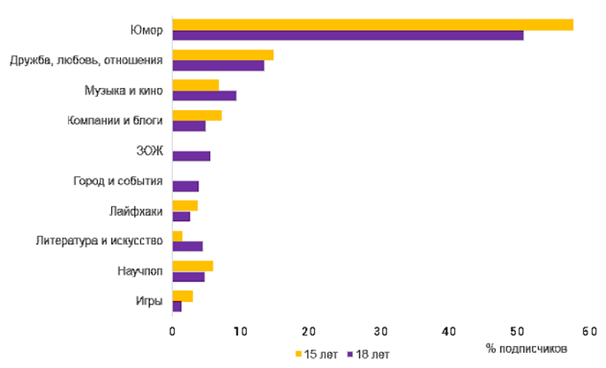

Рис. 18. Основные категории сообществ, пользующихся наибольшей популярностью у подростков.
При этом, интересы подростков 15 лет пользователей более однородны: большинство состоят в сообществах с юмористическими подборками, сборниками цитат, занимательных фактов и веселых картинок. Среди наиболее популярных также сообщества, посвященные играм, и сообщества только для девушек.
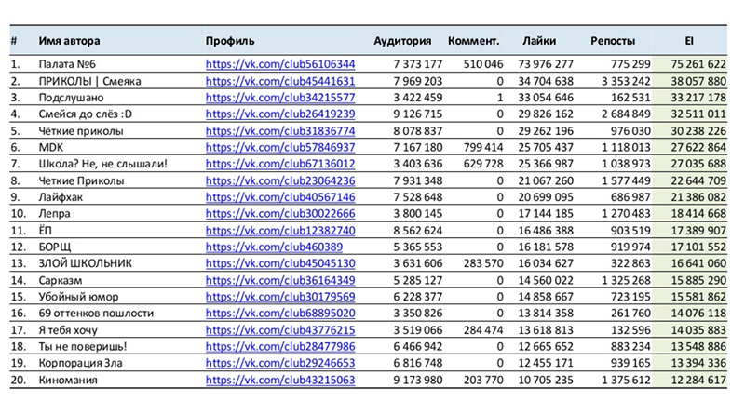
Рис.19. Рейтинг наиболее популярных сообществ социальной сети «Вконтакте» среди подростков.
Интересы подростков 18 лет гораздо разнообразнее. Наиболее популярны сообщества, посвященные кино и музыке, группы, посвященные досугу в городе. 18-летние подростки интересуются также сообществами на темы литературы, науки, спорта, красоты, кулинарии.

2.2. Instagram.
23% подростков со всего мира назвали Инстаграм своей самой любимой и чаще всего используемой социальной сетью. В России более 12% подростков в возрасте 13-17 лет являются пользователями данной социальной сети.
Популярность ребенка в Инстаграме будет напрямую свидетельствовать о его популярности в принципе. Еще одна причина “переместиться” в Instagram - желание самореализоваться. Именно благодаря желанию реализовать себя дети и подростки начинают фотографировать, рисовать, пробовать себя в декоре и т.д.
Большинство подростковых инстаграм-аккаунтов не отличается оригинальностью: селфи, включающие многочисленные фото в зеркале лифтов, спортивных и фитнес-центров, а также разнообразные фото еды, друзей и животных.
Стоит отметить все более возрастающую в последнее время в подростковой среде популярность закрытых инстаграм-аккаунтов, где несовершеннолетние выкладывают так называемые «запрещенные» фото — кадры, на которых запечатлены последствия бурных вечеринок, а также фото сексуально-эротического характера.
Мода и fashion-блоги.
Эпоха изобилия и огромного выбора способствует развитию высокого интереса и увлечения модой среди подростков. Чтение и ведение собственных fashion-блогов — микросообществ, где автор излагает собственную точку зрения на определенные вещи, дает советы и рекомендации, подкрепляя их соответствующими фотографиями, - становится неотъемлемой частью жизни многих подростков. Исследование, проведенное специалистами университета штата Огайо (США) показало, что ведение подобных блогов помогает подросткам выразить себя в позитивном ключе посредством сети и может быть использовано в терапевтических целях.
В числе своих увлечений моду называют 78% девушек и 31% юношей в возрасте до 18 лет.
Учитывая этот факт, абсолютное большинство известных производителей одежды и аксессуаров выпускают отдельные линии своей продукции, рассчитанной исключительно на детскую и подростковую аудиторию. Число компаний, производящих исключительно одежду и аксессуары для подростков во всем мире, растет год от года и на сегодняшний день измеряется тысячами.
Youtube-каналы и видеоролики.
Youtube – ведущий в России видеохостинг с 32-миллионной аудиторией, что позволяет с уверенностью называть данный ресурс видеоплощадкой №1 в России. Согласно ежегодным статистическим данным, лидерами по числу просмотров являются каналы детской и подростковой тематики, развлекательные каналы и персональные блоги. Если посмотреть на список самых популярных блогеров, становится понятно — аудитория YouTube очень молодая, поэтому неудивительно, что больше всего просмотров набирают видео на тему юмора, развлечений и игр.

Компьютерные игры.
С каждым скачком в области компьютерных технологий растет количество людей, которых в народе называют «компьютерными фанатами», или «геймерами» (от англ. Game — игра). Наиболее склонны к появлению зависимости от компьютерных игр подростки. Подростковый возраст в силу своих психологических характеристик является наиболее сенситивным периодом для восприятия любых влияний. Сегодня игровая зависимость – одна из наиболее распространённых проблем детского воспитания, которая поражает, главным образом, детей от 8 до 16 лет.
Исследования о причинах увлеченности подростков компьютерными играми не дают однозначного ответа, однако среди основных причин выделяют гормональную перестройку организма, отражающуюся в повышенной потребности в острых эмоциональных ощущениях, а также требования взрослых, зависимость от сверстников, информационная перегрузка, необходимость психологического отстранения от повседневных проблем и трансформация потребности в сохранении энергии.

Спорт.
Подростковый возраст метафорично называют «вторым рождением», ведь организму ребенка приходится адаптироваться к новой форме тела, новым внутренним процессам. По данным различных опросов, 19 % современных подростков в той или иной форме занимаются физической культурой и спортом. Из них 27% регулярно посещают спортивные секции. Среди главных причин занятий доминирует стремление улучшить телосложение, привести вес в норму и улучшить здоровье (68%) и желание получить эмоциональную разрядку и быть в кругу друзей (32%). Анализ гендерного аспекта показывает расхождения в главных причинах занятий: девушки занимаются в основном для того, чтобы улучшить телосложение, оптимизировать вес, а для юноши -для укрепления здоровья и эмоциональной разрядки.
Самые популярные виды спорта в подростковой среде:
- Футбол. Им можно заниматься везде: на стадионе и во дворе, в парке и на площадке, на пляже и в лесу, на асфальтированной или травяной поверхности.
- Скейт и ролики. Уметь кататься на них, а ещё и научиться делать различные трюки – это модно и круто в подростково-молодежной среде.
- Сноуборд и лыжи. Активные зимние виды спорта не менее увлекательны, чем летние.
- Велосипед. Старый добрый велосипед никогда не выходит из моды. Однако сегодня модно не просто ездить на велосипеде, а путешествовать по пересечённой местности на маунтинбайках или преодолевать на велосипеде препятствия.
- Танцы. Среди современных танцев для детей и подростков самым популярным направлением считается break dance.
- Street Workout (тренировки на турниках). Этот спорт доступен всем, у кого поблизости есть турники, не требуя никаких затрат.
- Помимо непосредственных занятий спортом среди подростков велик процент спортивных болельщиков. Согласно исследованиям, в возрасте 13-17 лет подросткам свойственен поиск самоидентификации, стремление примыкать к группам сверстников-единомышленников, а сообщества болельщиков – один из самых простых и популярных способов такой социализации. В этом возрасте подростки склонны наиболее активно проявлять себя на спортивных соревнованиях (главным образом, на футбольных матчах): носить атрибутику, громко болеть за свою команду и чувствовать себя полноценным участником игры. Согласно результатам исследования агентства Havas Sports & Entertainment, наибольшее число постоянных болельщиков у футбольной команды «Зенит» — 25%. На втором месте расположилась сборная России (19%), вслед за ней «Спартак» (13%) и ЦСКА (10%). Замыкает пятёрку самых популярных команд мадридский «Реал» (5%). Следом расположились российские «Динамо» и «Локомотив», а также «Барселона», «Челси», «Манчестер Юнайтед» и «Бавария».
Исходя из анализа основных интересов современных подростков, можно рекомендовать государственным органам в сфере профилактики дорожно-транспортного травматизма среди детей и подростков проведение следующих мероприятий для активного продвижения идеи применения световозвращающих элементов в повседневной жизни.
1) Совместно с крупнейшими операторами мобильной связи РФ — проведение мини-конкурсов, косвенно доносящих до участников информацию о сущности и «модности» применения световозвращателей через мессенджеры WhatsApp и Viber. Основные принципы подачи информации: красочность, наглядность, доступность подачи, краткость, емкость, запоминаемость и возможность цитирования, использование интерактивных возможностей группового чата и визуально-игровых элементов, обязательное наличие призов, включающих в себя световозвращающие элементы. Инициаторами таких конкурсов могут быть публичные Viber-аккаунты, принадлежащие известным в России персонам из области музыки, кино, спорта и имеющие наибольшее число подписчиков (более 10 000 человек).
2) Привлечение профессиональных специалистов по SMM для внедрения в сообщества социальной сети «Вконтакте» доступной и наглядной подачи информации об использовании световозвращателей с использованием элементов юмора, интерактива и возможностей онлайн-чата.
3) Рекомендуется размещение специализированных видеороликов со ссылкой на Youtube-каналы.
4) В ограниченном количестве возможно размещение информационных роликов, повествующих о последствиях автомобильных аварий с участием подростков в темное время суток, исключительно с точки зрения резкого ограничения свободы, активности, материального благополучия, а также провала реализации жизненно важных целей. Хороший результат принесут доступные видео-инструкции о том, как правильно, красиво, модно и интересно выбирать и носить световозвращающие элементы на видеоплощадке Youtube.
Также возможно размещение объявлений-заставок о применении одежды, содержащей световозвращающие элементы, предшествующих воспроизведению основного видео на развлекательных и игровых каналах. При размещении такого ролика-заставки следует руководствоваться следующими принципами:
- Ролик не должен утомлять и отвлекать пользователя от основного видео. Лучше всего, если объявление будет длительностью от 5 до 25 секунд;
- Следует уделить особое внимание первым секундам видео, чтобы мотивировать зрителя досмотреть данное видео до конца (решение задачи или ответ на вопрос — в конце видео);
- Целесообразно размещать информационные ролики без возможности их пропуска;
- Максимальная конкретность подаваемой информации;
- Заметность и узнаваемость.
    - Активное продвижение идеи «модности» ношения световозвращающих элементов путем проведения рекламно-маркетинговых мероприятий, направленных на подростковую аудиторию, акций с привлечением известных медийных персон в сотрудничестве с известными российскими производителями подростковой одежды и аксессуаров сегмента «масс-маркет», включая размещение соответствующих материалов в публичных Instagram-аккаунтах известных персон, а также аккаунтах, посвященным моде и обзорам модных новинок не только в одежде, но и в технике.
    - Сотрудничество с молодыми российскими дизайнерами одежды и аксессуаров для детей и подростков в рамках создания новых элементов со световозвращающим эффектом и продвижение таких изделий на рынок через систему Интернет-магазинов с организацией промо-акций, конкурсов юных дизайнеров, раздачей подарков, содержащих световозвращающие элементы.
7) Популяризация идеи сохранения собственного здоровья и полноценной жизни, в которой можно ни в чем себе не отказывать, среди подростков с привлечением известных спортсменов и производителей одежды и аксессуаров для занятий спортом, инвентаря для занятий спортом на улице (велосипедов, самокатов, скейтбордов, роликовых коньков и т.д.), применяющих световозвращающие материалы и элементы в производстве своей продукции.

8) Продвижение идеи использования световозвращающих элементов через Общероссийское общественное движение «Всероссийское объединение болельщиков», Российский футбольный союз, ведущие спортивные клубы и региональные объединения детских, подростковых и молодежных спортивных клубов путем организации встреч с болельщиками ведущих спортивных команд, использование световозвращателей в ходе автограф-сессий и в ходе раздачи сувениров с символикой спортивного клуба/команды.
В ходе подобных встреч целесообразно показывать видеоролики, на которых успешные спортсмены демонстрируют в различных бытовых ситуациях варианты правильного ношения световозвращающих элементов на собственной одежде, аксессуарах.
    - Разработка сетевых игр и приложений-симуляторов для мобильных устройств, имитирующих реальную ситуацию на дороге в разное время суток и позволяющих подростку делать выбор в пользу применения тех или иных световозвращающих элементов. Стоит помнить о том, что запоминаемость информации, которая была получена в ходе игры, в 10 раз превышает запоминаемость 30-секундного рекламного ТВ-ролика. Разработку сценария указанных игр целесообразно согласовывать со специалистами в области детской и подростковой психологии и психиатрии.
        - Сотрудничество российских школ с иностранными образовательными организациями (преимущественно из стран Западной Европы, Скандинавии, Великобритании, Республики Беларусь) и обмен опытом в области применения световозвращающих элементов в повседневной жизни путем ненавязчивого внедрения их в ходе повседневных мероприятий, например, тематических видеоконференций, школьных обменов и информационных туров в каникулярный период между школами-партнерами и т.п., в ходе которых российские школьники, не использующие световозвращающие элементы, будут замечать существенную разницу между своим внешним видом и видом зарубежных друзей, которые будут выглядеть более «стильно» и «интересно» .

Анализ причин несчастных случаев на дорогах с обучающимися детьми и подростками.
Основной причиной ДТП с участием детей и подростков является их поведение в качестве пешеходов, которые:
- не знают правил дорожного движения,
- нарушают правила,
- плохо ориентируются в дорожной обстановке,
- переходят дорогу в неположенном месте, на красный свет,
- двигаются по обочине по ходу движения транспорта,
- часто страдают в темное время суток, в плохую погоду, в зимний период,
- могут не слышать звуковых сигналов из-за прослушивания музыки в наушниках,
- торопятся, спешат перебежать дорогу, обойти стоящий транспорт, забывают предварительно остановиться, осмотреться, подождать,
- демонстрируют младшим детям плохой пример для подражания.
В целом все факторы дорожно-транспортного травматизма можно разделить на 6 категорий: технические, организационные, социальные, педагогические, медицинские и психологические.

Факторы дорожно-транспортного травматизма
Факторы | Содержание факторов
1. Технические | - плохое качество дорог, неровность покрытия,  - некачественное оборудование переходов, остановок,  - отсутствие тротуаров, пешеходных и велосипедных дорожек,  - недостаточная освещенность,  - высокая интенсивность дорожного движения,  - неудовлетворительное состояние или неисправность транспортных средств,  - отсутствие средств безопасности.
2. Организационные | - нарушение правил дорожного движения,  - недостатки регулирования дорожного движения и контроля транспортных средств, дорожной разметки, знаков,  - неиспользование световозвращающих элементов,  - нарушение взаимодействия сотрудников ГИБДД, водителей, пешеходов, пассажиров.
3. Социальные | - низкая культура поведения на транспорте,  - игнорирование ценности безопасности и соблюдения правил,  - отсутствие рекламы и пропаганды безопасного поведения в средствах массовой информации,  - негативные примеры поведения на дорогах взрослых и других детей,  - мода на экстремальное поведение среди детей и подростков.
4. Педагогические | - низкое качество обучения,  - недостаточная подготовка педагогов,  - плохое знание правил дорожного движения, несформированные навыки поведения на дорогах и на транспорте,  - недостаточное участие в обучении родителей.
5. Медицинские | - острые или хронические заболевания,  - расстройства остроты зрения, цветоразличения, слуха, двигательных функций, центральной нервной системы,  - когнитивные, эмоциональные и личностные расстройства, симптомы деменции, шизофрении, эпилепсии, маниакально-депрессивных, невротических заболеваний,  - последствия приема фармакологических препаратов,  - алкогольное опьянение,  - наркозависимость,  - суицидальное поведение.
6.1. Психологические (интеллектуальные) | - снижение работоспособности, повышенная утомляемость,  - ослабление концентрации, устойчивости, распределения и переключения произвольного внимания,  - ограниченное периферическое зрение,  - недостаточная наблюдательность, низкая точность зрительного восприятия, плохой глазомер,  - затруднения в пространственной ориентации, недостаточные способности к пространственным представлениям,  - ограниченные способности к абстрактному и логическому мышлению,  - ухудшение памяти,  - снижение обучаемости.
6.2. Психологические (личностные) | - импульсивность, торопливость,  - беспечность, неосторожность,  - чрезмерное стремление к разнообразию, новизне, впечатлениям, острым ощущениям, склонность к риску,  - чрезмерная демонстративность,  - повышенная возбудимость, несдержанность, агрессивность, конфликтность,  - излишняя тревожность, чувствительность к угрозе,  - эмоциональная неустойчивость,  - недостаточное стремление к безопасности, порядку, соблюдению правил, недисциплинированность,  - стремление к подражанию, стадное чувство, недостаточная самостоятельность,  - снижение интереса к обучению,  - стремление к активному использованию велосипедов, мопедов, скутеров, гироскутеров, сегвеев, моноколес, самокатов, скейтбордов, роликовых коньков

Влияние некоторых организационных и социальных факторов, а также – значительной части педагогических и психологических, может корректироваться в ходе образовательного процесса.

Приложение 1
ПАМЯТКА
по организации работы для педагогов образовательных организаций при проведении разъяснительных мероприятий с детьми и родителями по профилактике дорожно-транспортного травматизма.

Разъяснительная работа с детьми и родителями по рассматриваемой проблеме не требует создания принципиально новых форм педагогического взаимодействия.
Она осуществляется:
1) в рамках информирования, просвещения и мотивирования на родительских собраниях, групповых и индивидуальных консультациях. Тематика охватывает:
- информацию о световозвращающих элементах, о необходимости и правилах их применения, возможностях в снижении уровня детского дорожно-транспортного травматизма;
- побуждение родителей к совместному с детьми изучению ПДД, определению мер предосторожности, рассмотрению ошибок и последствий неверного поведения пешехода и т.д., поддержание непреходящей заинтересованности родителя в обеспечении безопасности ребенка;
- побуждение к обеспечению детям образцов и примеров соблюдения правил безопасности со стороны близких взрослых;
- побуждение к обеспечению детей световозвращающими элементами и регулярному контролю наличия и состояния световозвращающих элементов на верхней одежде, обуви ребенка, аксессуарах;
- информирование о педагогических приемах и средствах формирования у ребенка, с учетом его возрастных и индивидуальных особенностей, сознательного отношения к личной безопасности, развития соответствующих необходимых характерологических, эмоционально-мотивационных и (частично) психофизиологических качеств;
- информирование о педагогических приемах и средствах отработки полученных детьми в школе знаний и навыков по безопасности – под присмотром родителей в привычной среде;
2) привлечением к присутствию (участию) родителей на открытых тематических занятиях педагога;
3) через организацию участия родителей в совместных с детьми акциях, проектах, работах иных мероприятиях;
4) через общую информационную и эмоционально-психологическую поддержку родителя в воспитании ребенка, развитии его интеллекта и личности.

Приложение 2

ПАМЯТКА
по «бытовому контролю» для родителей и педагогов.
«Бытовой контроль» можно рассматривать как:
- контроль в процессе формирования у ребенка «бытовых» привычек, т.е. по ходу автоматизации определенных действий в связи с возникновением устойчивой соответствующей потребности в конкретной сфере жизнедеятельности,
- контроль родителями реального применения ребенком в быту усвоенных действий, сформированных навыков, форм поведения и отношений, а также контроль обеспечения взрослыми необходимых для этого условий и возможностей.
Объектом «бытового контроля» в данном случае должно стать формирование устойчивых навыков безопасного поведения ребенка в дорожной среде; развитие сознательного отношения к личной безопасности и безопасности окружающих в темное время суток, при неблагоприятных погодных условиях, при отсутствия освещения в зданиях; развитие бдительности, осмотрительности, разумной осторожности, оценки опасностей и угроз – всё это требует педагогического внимания, контроля, с целью поддержки позитивных изменений и своевременной необходимой коррекции.
Для этого используются такие средства и приемы, как:
- постоянное использование родителями световозвращающих элементов (красочных, с включением юмористической тематики) при выходах на улицу, совместных с детьми прогулках. Наглядный пример родителей — лучший урок для детей;
- приобретение детям атрибутики с предупреждениями и напоминаниями о правилах безопасности и использовании световозвращающих элементов (футболки, кепки, сумки, чашки, канцелярские принадлежности и т. д.);
- наличие у родителей памяток с описанием наиболее эффективного размещения световозвращающих элементов на одежду, обувь, аксессуары; описанием требований к размеру и форме световозвращающих элементов;
- нахождение дома памяток, содержащих номера телефонов экстренных служб, описание или изображение основных опасных бытовых ситуаций, мер по их предотвращению и оказанию само- и взаимопомощи, определение главных правил для развития умения предвидеть опасную ситуацию в дорожной среде;
- проведение с детьми бесед о том, как используются световозвращающие элементы за рубежом (например, о том, что пересечение границы без наличия в автомобиле световозвращающего жилета в ряде стран невозможно; или о наличие в ряде стран световозвращателей по обочинам дороги, что упрощает ориентацию водителя)
- напоминание детям о световозвращателях при поездках с ними на автомобиле и прогулках по городу (особенно в темное время суток). Полезно обращать внимание на пешеходов, у которых отсутствуют световозвращающие элементы и на том, как сложно их заметить в темноте; новых элементах дорожно-транспортной инфраструктуры (подсвечивающихся пешеходных переходах).
- акцентирование внимания детей на световозвращателях при посещении магазинов (например, указывая, что на одних элементах одежды, аксессуаров и т.п. световозвращающие элементы есть, а на других нет)
- приобретения оригинальных подарков (одежды, аксессуаров и т.п.) детям с упором на то, что это красиво, модно и выделяет их среди сверстников с лучшей стороны
- изготовление схем «Безопасное движение в микрорайоне школы», подготовка материалов о безопасном движении вдоль проезжей части по обочине, при переходе дороги без обозначения «зебры» в темное время суток;
- контроль знаний по курсам ОБЖ, Окружающий мир
Наличие и регулярное обновление (в том числе, совместно с детьми) тематических материалов, ненавязчивая проверка знаний в рамках повседневного общения позволяют родителю и педагогу в любой момент на практике сориентироваться в отношении «продвижений» ребенка, устойчивости и полноты понимания, отработанности умений, сформированности качеств; предпринять необходимые меры. Это, по сути, оперативный, текущий, возможно – этапный контроль, касающийся формирования жизненно важных бытовых привычек и форм поведения.
Второй вариант понимания «бытового контроля» означает проверку практического соблюдения ребенком усвоенных правил и создания родителями соответствующих возможностей, условий. Имеется в виду, что педагог контролирует выполнение пункта 4.1. Правил дорожного движения и, при необходимости, прилагает усилия по мотивированию родителей и ребенка к обеспечению наличия и правильного применения световозвращающих элементов. Конечно, этот контроль производится, в первую очередь, родителями, педагогами (в рамках исключительно профессиональной деятельности) и не отражает выполнение функций специалистов других ведомств (ГИБДД, МВД).

Приложение 3

ПАМЯТКА
о типичных ошибках при преподавании Правил дорожного движения в помощь педагогическим работникам образовательных организаций.

1. Акцент на увеличение объема знаний с излишней детализацией.
Акцент при обучении ПДД делается не столько на опасное (безопасное) поведение детей на улицах и дорогах, сколько на увеличение объема знаний с излишней детализацией. Например, обустройства дорог, устройства автомобиля, велосипеда, изучения видов перекрестков, дорожной разметки, трудных для осмысления сигналов регулировщика, типов железных дорог, перечня дорожных знаков для водителей и т. д. Такие знания оседают «мертвым грузом» в сознании ребенка, несмотря на желание педагога заставить детей механически заучить и запомнить непонятную им информацию. Педагоги часто перегружают детей информацией о дорожных знаках и заучиванием их названий. В играх по дорожной тематике акцент делается в основном на символах, изображенных на дорожных знаках, без моделирования конкретных дорожных ситуаций и «привязки» к ним дорожных знаков. Детям и подросткам в первую очередь следует знать значение дорожных знаков для пешеходов, и лишь некоторые для водителей.
2. Грубые ошибки педагога.
Особое внимание педагогам следует уделять допускаемым ими грубейшим ошибкам при обучении правилам дорожного движения. Например, детей и подростков учат обходить стоящий безрельсовый транспорт сзади, а рельсовый — спереди. Практика показывает, что такое «обучение», как правило, приводит к ДТП. Детям необходимо разъяснить, что при выходе из маршрутного транспорта (если необходимо перейти на противоположную сторону проезжей части) следует дойти до ближайшего пешеходного перехода, а если его нет, подождать, пока транспортное средство удалится на безопасное расстояние, и переходить дорогу в том месте, где она хорошо просматривается в обе стороны.
Нельзя категорично требовать при переходе проезжей части смотреть сначала налево, а дойдя до середины — направо. Детям следует внушить, что транспортное средство может появиться неожиданно с любой стороны. Поэтому прежде чем переходить дорогу, нужно остановиться, посмотреть в обе стороны, затем еще раз налево и только, убедившись в своей безопасности со всех сторон, начинать переход через проезжую часть, постоянно контролируя ситуацию поворотами головы и не останавливаясь посередине.
На занятиях, посвященных теме «Светофор» следует рассказать о разных типах светофоров, но особое внимание нужно уделить тем светофорам, сигналам которых должны подчиняться пешеходы. Это два типа светофоров — пешеходный светофор с сигналами красного и зеленого цветов и трехсекционный транспортный светофор с сигналами красного, желтого и зеленого цветов, которым пешеходы и должны руководствоваться (см. п. 4.4.ПДД).
Следует еще раз особо подчеркнуть, что сигналы транспортных светофоров не распространяются на пешеходов. Пешеходы должны руководствоваться только сигналами пешеходных светофоров, независимо от других одновременно работающих сигналов, и лишь при отсутствии пешеходных светофоров — только сигналами трехсекционного транспортного светофора.
Из года в год на занятиях по ПДД детям закладывается устаревшая установка, которой нет в Правилах дорожного движения: красный — «стой», желтый — «приготовься», зеленый — «иди». В таком изложении, отсутствующем в ПДД, это «правило» часто звучит в стихах, телепередачах, спектаклях и т.п., потому оно хорошо усваивается и запоминается. Следуя такому «правилу» дети приобретают уверенность в безопасности перехода по зеленому сигналу. А это очень опасно, так как это совсем не так! Ведь в ПДД (см. п. 6.2.ПДД) сказано, что красный и желтый сигналы запрещают движение, зеленый его разрешает. И не более! При этом ни слова не сказано, что зеленый сигнал гарантирует безопасность движения! Практика же дорожного движения подтверждает опасность пересечения проезжей части по зеленому сигналу светофора, если пешеход сам не предпринимает необходимые меры предосторожности.
Пользоваться разрешением движения по зеленому мигающему сигналу пешеходам при переходе дороги опасно, тем более детям. Этим разрешением допустимо воспользоваться, если пешеход видел, когда зеленый сигнал начал мигать, и уверен, что ширина проезжей части такова, что он успеет спокойно пересечь ее до включения запрещающего сигнала. Детям не следует давать такую рекомендацию! Будет правильным объяснить им, почему опасно переходить дорогу по зеленому мигающему сигналу и дать установку не начинать переход дороги по этому сигналу!
Сочетание красного и желтого сигналов запрещает движение пешеходов и информирует о предстоящем включении зеленого сигнала. Следует разъяснять детям опасность перехода дороги по этому сигналу, потому что в этот момент слева и справа могут двигаться транспортные средства, спешащие закончить движение до включения для них запрещающего сигнала.

    - Искажение смысла и неточная терминология.
Основные понятия правил дорожного движения необходимо излагать доступным и понятным детям языком, но не искажать их смысл. Часто неправильно трактуются понятия: «пешеходная дорожка», «пешеходный переход», «стоянка» и «остановка». Неверно объясняется значение дорожных знаков «Дети», «Пешеходный переход» и др. Некоторые педагоги объясняют значение дорожного знака «Дети», как переход дороги детьми в месте его установки. Однако, этот знак лишь информирует водителя о том, что он должен снизить скорость, потому что впереди на дороге могут неожиданно появиться дети, так как рядом находится общеобразовательное учреждение или другие детские организации.
Правила дорожного движения являются основным нормативным актом, регулирующим поведение участников дорожного движения. Естественно, что они написаны соответствующим такого рода документам сухим языком. Правда, нельзя не высказать сожаления о том, что и такой документ мог бы быть написан не столь запутанно. Однако, принимать текст ПДД приходится таким, какой он есть. И задача педагога — донести содержание ПДД до учащихся, сохранив суть их содержания.
Первое, что в этом отношении должен сделать педагог — это обратить серьезное внимание на используемые в Правилах основные понятия и термины (пункт 1.2 ПДД). При обучении учащихся следует употреблять только указанные в этом пункте ПДД понятия и термины и не употреблять ни их синонимы, ни архаизмы. К сожалению, на практике и педагоги, и авторы многих учебных пособий по ПДД употребляют термины и понятия уже десятки лет тому назад изъятые из ПДД. Например: «улица» вместо «дорога»; «машина» вместо «автомобиль», «автобус», «троллейбус» или «транспортное средство»; «мостовая» вместо «проезжая часть»; «постовой» вместо «регулировщик»; «шофер» вместо «водитель»; «ряд» вместо «полоса движения». А также несуществующий уже давно «островок безопасности».
Иногда употребляют «Пешеходная дорожка» вместо «Пешеходный переход», имеющие самостоятельное значение, «стоянка» вместо «остановка» или наоборот, «свет» или «цвет» (светофора) вместо «сигнал» и т. д.
Употребление не существующих терминов и понятий, так же как и использование одних вместо других, не только противоречит Правилам дорожного движения, но и приводит к размыванию и искажению правильных понятий, что в свою очередь чревато существенными ошибками в понимании требований ПДД и в практике их применения.
Разумеется, педагог не только сам должен быть аккуратен и точен в использовании в своей речи терминов, применяемых в ПДД, но и должен требовать того же от учащихся, которые должны не только их знать, но понимать их значение.
В стремлении донести доходчиво до детей их содержание, некоторые педагоги и авторы многих учебных пособий обращаются к детям (иногда даже к школьникам средних классов) так называемым «детским» языком, состоящим из уменьшительных существительных и других ласкающих слух слов и выражений. Эти благие намерения не только не делают язык более доступным и понятным, но и искажают реальную картину дорожного движения. Ведь опасными на дороге бывают автомобили, а не автомобильчики. Обращаться к детям, даже к маленьким, надо нормальным, обычным языком.
4. Использование некачественных учебно-методических и наглядных пособий.
«Детские» картинки, выполненные в стиле веселых и смешных мультиков и комиксов, совершенно неприемлемы в качестве иллюстраций учебных пособий. Забавные картинки привлекают внимание детей, радуют и развлекают их, достигая при этом результата прямо противоположного требуемому. Ведь задача иллюстрирования отдельных пунктов, требований и установок ПДД — сделать их более доступными и понятными детям, облегчить им восприятие текста, разъяснить опасность нарушений ПДД.
Смешные картинки по определению этого сделать не могут. Более того, они работают на разрушение авторитета Правил, на подрыв доверия к ним. Детей нельзя запугивать опасностями на дороге, нельзя допускать, чтобы разумное чувство осторожности перерастало в панический страх, но не следует, и преуменьшать возможные последствия. Полезнее все же разъяснять и показывать реальные опасности и их последствия.
Ошибки в учебно-методических и наглядных пособиях, используемых на занятиях, могут быть обусловлены еще и неграмотным изображением художниками дорожной среды. Иллюстрации выполняются некачественно, в неправильных пропорциях и масштабах, с нагромождением мелких отвлекающих деталей и лишних предметов. Следует иметь в виду, что вся учебно-методическая литература, изданная до 2012 года, устарела и действующим правилам дорожного движения не соответствует.
Нецелесообразно использовать и некоторые переводы по правилам дорожного движения из иностранной литературы (Германия, Франция и др.), где детям многое разрешается делать из того, что категорически запрещается российским школьникам.
Приложение 4
ПАМЯТКА
для обучающихся о безопасном поведении на улицах и дорогах
(в помощь педагогическим работникам образовательных организаций)

Световозвращатели — это не только модно, стильно и современно, но еще и безопасно.
Ты должен знать, как правильно вести себя в темное время суток на дороге. Необходимо двигаться только по тротуарам и пешеходным дорожкам, а при их отсутствии при движении по краю проезжей части идти только навстречу транспортным средствам. В темное время суток обязательно обозначь себя световозвращающими элементами и по возможности оденься в светлую одежду. С наступлением темноты ты должен быть особенно аккуратным, так как очертания становятся все менее ясными и дорожные знаки труднее различить. Водители часто едут усталые, не сразу включают фары и видят не очень отчетливо. Так что одному тебе в темное время суток на проезжей части лучше не находиться.
Но полагаться только лишь на световозвращатели не стоит. Это всего один из способов пассивной защиты пешеходов. Необходимо помнить и о других методах решения проблемы детского дорожно-транспортного травматизма - о воспитании грамотного пешехода. Только в комплексе они смогут обеспечить твою безопасность на наших дорогах.
Запомни элементарные правила:
- Самое главное правило для юных пешеходов — всегда быть внимательным на дороге.
- Переходить дорогу можно только по пешеходным переходам. Они обозначаются специальным знаком «Пешеходный переход».
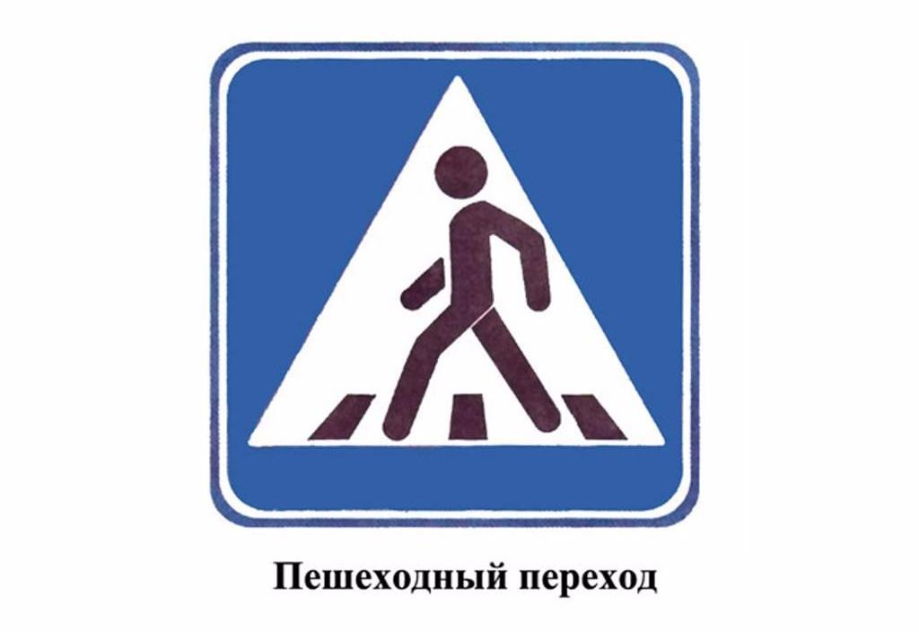

Если нет подземного перехода, ты должен пользоваться переходом со светофором.
Прежде чем переходить дорогу (по нерегулируемому пешеходному переходу), необходимо посмотреть налево, затем направо, оценив расстояние до приближающихся транспортных средств, их скорость, чтобы убедиться в том, что переход будет безопасен. Дойдя до середины дороги следует еще раз посмотреть направо и, оценив расстояние до приближающихся транспортных средств и убедившись в безопасности перехода, завершить переход. Ни в коем случае нельзя стоять за автомобилем, который отъезжает со стоянки или припарковывается. Водитель может не заметить тебя из-за маленького роста. Кроме того, нельзя переходить дорогу ни перед, ни за стоящим на остановке автобусом, троллейбусом, трамваем: водитель может не заметить тебя из-за транспорта. Нужно подождать, пока отойдет автобус, и только потом начать переход.
- Нельзя переходить дорогу на красный свет, даже если нет автомобилей.
- Безопаснее всего переходить дорогу с группой пешеходов.
- Ни в коем случае нельзя выбегать на дорогу. Перед дорогой надо остановиться.
- Нельзя играть на проезжей части дороги и на тротуаре. Играй в местах, предназначенных для игр: парки, детские и спортивные площадки и т.п.
- Если твои родители забыли, с какой стороны нужно обходить автобус, троллейбус и трамвай, можешь им напомнить, что: автобус, троллейбус, трамвай опасно обходить как спереди, так и сзади. Надо дойти до ближайшего пешеходного перехода и по нему перейти дорогу.
- Вне населенных пунктов детям разрешается идти только с взрослыми по краю (обочине) навстречу движущимся автотранспортным средствам.
Приложение 5.

Краткая ПАМЯТКА о механизмах продвижения светоовозвращающих элементов.

      - Дифференциация подхода при продвижении световозвращающих элементов для детей и подростков различного возраста. Если дошкольники и младшие школьники в большей степени подвержены родительскому и педагогическому влиянию, могут с интересом участвовать в играх, развлекательных мероприятиях, организуемых педагогами, сотрудниками ГИБДД и администрацией образовательного учреждения. Соответствующие методы будут успешно применимы в этом возрасте для формирования привычки к использованию световозвращающих элементов. Начиная с подросткового возраста для достижения результата необходимо использовать арсенал более разнообразных, технологичных и дорогостоящих методов.
      - Во избежание обратного результата, необходимо избегать назойливости и излишнего перегруза информацией при продвижении использования световозвращающих элементов. Любые такие мероприятия должны носить «сопутствующий» характер, без навязывания точек зрения педагогов, руководителей, родителей.
      - Важность положительного примера успешных, свободных и активных людей и кумиров молодежи. Успешный спортсмен, популярный исполнитель, молодежный лидер в ходе решения повседневных задач повседневной жизни использует оригинальные, дизайнерские световозвращающие элементы, но не акцентирует внимание на этом, что делает процесс абсолютно естественным; Подросток из успешной семьи (возможно, зарубежной); студент престижного зарубежного учебного заведения, использующий световозвращающие элементы в ходе похода на ночную дискотеку; Волонтер на спортивном соревновании, использующий световозвращающие элементы; авторитетный педагог, использующий световозвращающие элементы во время экскурсии со старшими школьниками, но НЕ повторяющий ежеминутно о том, как это полезно и необходимо.
      - Соревновательность. Использование полезных и интересных детям и молодежи предметов, в качестве призов и бесплатных поощрений в конкурсах, волонтерских активностях, флэш-мобах приведут к существенному повышению популярности световозвращающих элементов.
      - Использование современных технологий и технических достижений. Практически все современные подростки и молодые люди используют современные коммуникационные технологии. Грамотное продвижение идеи использования световозвращающих элементов в рамках уже имеющихся сообществ в социальных сетях, в ходе общения в мессенджерах, в видеороликах, может существенно повысить их популярность.
      - Использование современных механизмов маркетинга и продаж. Коммерческие компании, целевой аудиторией которых являются дети и молодежь, имеют детально разработанные маркетинговые планы и программы продвижения и продаж своей продукции. Необходимо проведение переговоров и заключение соответствующих контрактов, которые позволили бы «подключать» аксессуары, включающие световозвращающие элементы, к таким программам. Возможно поначалу – в качестве бесплатных подарков в покупке, далее – и на коммерческой основе.

Дорожно-транспортная аварийность в Российской Федерации за 12 месяцев 2016 года. Информационно-аналитический обзор ФКУ НИЦ БДД МВД России.
Коноплянко В.И. «Основы безопасности дорожного движения» М.: ДОСААФ, 1978. — 128 с. ил.
Закон о дорожном движении Эстонской Республики, RT I, 17.03.2011
По данным исследований о влиянии световозвращателей на видимость пешеходов, проведенных в Норвегии в 1975, 1984, 1996 годах
Статистические данные о количестве пострадавших и погибших в ДТП пешеходов в Литве за 2001-2016 гг.
Указом Президента Республики Беларусь от 28.11.2005 № 551 «О мерах по повышению безопасности дорожного движения» утверждены Правила дорожного движения, в которых появилась норма об обязанности пешеходов обозначать себя световозвращающими элементами в темное время суток при движении по краю проезжей части дороги (п. 17.1. ПДД Республики Беларусь)
Статистика УГАИ МВД Республики Беларусь за 2006-2016 гг.
П. 4.1. Правил дорожного движения РФ с изменениями, внесенными Постановлениями Правительства РФ от 14.12.2005 № 767, от 14.11.2014 № 1197.
По данным исследований о влиянии световозвращателей на видимость пешеходов, проведенных в Норвегии в 1975, 1984, 1996 годах
По статистике ГИБДД РФ
В соответствии с ГОСТ 32074-2013.
По данным ОАО «Центральный НИИ Швейной Промышленности», согласно европейским стандартам EN 13356: 2001 NEQ, EN 1150 :1999 NEQ
Выполнено на основании ГОСТ РФ, международных рекомендаций по выбору одежды со световозвращающими элементами.
По данным первой волны количественного Исследования в рамках кампании по пропаганде безопасности дорожного движения «Сложности перехода», ВЦИОМ, 2016
Государственный контракт N ОУЗ/0515/2014
Lister-Landman, K. M., Domoff, S. E., & Dubow, E. F. The Role of Compulsive Texting in Adolescents’ Academic Functioning. Psychology of Popular Media Culture
По данным мониторинга и анализа эффективности мероприятий по профилактике детского дорожно-транспортного травматизма, проводимых в образовательных организациях города Москвы (Государственный контракт N ОУЗ/0515/2014)

